Міністерство освіти і науки України Ніжинський державний університет імені Миколи Гоголя
Навчально-науковий інститут точних наук і економіки
Кафедра інформаційних технологій та аналізу даних

Середня освіта (Математика)
014.04 Середня освіта (Математика)

КВАЛІФІКАЦІЙНА РОБОТА

на здобуття освітнього ступеня магістр
Інтерактивні методи навчання та викладання математики із застосуванням комп’ютерних технологій

студентки Зозулінсткої Анастасії Сергіївни

Науковий керівник:
Казачков Іван Васильович,
доктор фізико-математичних наук, професор

Рецензензенти:

Допущено до захисту
Зав. кафедри____________ Казачков І.В.

Ніжин - 2019 рік
ЗМІСТ

ВСТУП 3
РОЗДІЛ 1. 7
ТЕОРЕТИЧНІ АСПЕКТИ ЗАСТОСУВАННЯ ІНТЕРАКТИВНИХ МЕТОДІВ НАВЧАННЯ 7
1.1. Поняття про інтерактивні методи навчання 7
1.2 Класифікація інтерактивних технологій 8
1.2.1. Групова навчальна діяльність 10
1.2.2. Фронтальні інтерактивні методи 17
1.2.3. Ігрові методи 18
1.2.4. Інформаційно-комунікаційні технології 26
1.3. Значення інтерактивних методів навчання 32
РОЗДІЛ 2. 34
ПРАКТИЧНЕ ЗАСТОСУВАННЯ ІНФОРМАЦІЙНО-КОМУНІКАЦІЙНИХ ТЕХНОЛОГІЙ НАВЧАННЯ НА УРОКАХ МАТЕМАТИКИ 34
2.1. Plickers як одна з технологій швидкої перевірки знань учнів 34
2.2 Методична розробка тестових завдань на уроки математики у 6 класі в програмі Plickers 47
ВИСНОВКИ 49
СПИСОК ВИКОРИСТАНИХ ДЖЕРЕЛ 50

ВСТУП

Сучасне суспільство розвивається бурхливими темпами. Вагомих змін зазнали всі сфери людського життя, в тому числі і система освіти. Традиційне навчання втратило свою актуальність, адже, зводилося до пояснення матеріалу вчителем, заучування школярами основних постулат та орієнтацію на середнього учня. На сучасному етапі розвитку суспільства навчання потребує більшої динамічності, активності та самостійності. Тому важливо навчити учня осмислювати тему, яка вивчається, а він, в свою чергу, повинен знайти інформацію, яка допоможе сповна реалізувати поставлену проблему. Саме тому виникає необхідність пошуку нових методів навчання [4, с. 12].
Актуальність теми. Щоб повернути учням зацікавленість до вивчення шкільних дисциплін, зробити навчання пізнавальним, посилити бажання вчитися спонукало нас до пошуків. Вважаємо, що сприяти вирішенню поставлених перед освітою завдань мають інтерактивні технології навчання. Саме цим і обумовлюється актуальність обраної теми.
Зміст процесу введення нових технологій і методів сучасного навчання висвітлені у працях як зарубіжних, так і українських вчених. Наукові напрацювання А.М. Алексюка, І.І. Доброскок, В.П. Коцура, С.О. Нікітчиної, В.Г. Кременя, В.В. Ільїна, С.В. Пролеєва, М.В. Лисенка, П.Ю. Сауха присвячені загальним теоретичним, науковим практичним проблемам інтерактивної парадигми, окремим прогресивним технологіям навчання, досвіду і перспективам їх використання у освітній практиці. Автори пов’язують інновації у навчанні із необхідністю вдосконалити традиційний педагогічний процес, трансформацією існуючого традиційного освітнього процесу, тобто радикальних перетворень та комплексних видозмін [10, с. 4].
Вчені-дослідники проблеми застосування педагогічних інтерактивних технологій О.І. Абдалова, О.Ю. Ісакова, О.В. Василенко, І.О. Галиця і О.С. Галиця, В.В. Докучаєва, О.В. Фатхутдінова та інші розуміння нового в освітньому процесі співвідносять із такими характеристиками, як корисне, прогресивне, позитивне, сучасне, передове.
Особливості технології інтерактивного навчання досліджували Дж. Шерман, Г. Фріц, С. Ренегар, Дж. Фредерік, М. Сілберман, О. Пометун, Л. Пироженко, Т. Ремех, в тому числі, основу інноваційних методів навчання, технологію колективного взаємонавчання (О. Рівін), технологію проблемного навчання (Дж. Дьюі, М.Махмутов, Т. Ільїна, Г. Вернер, В. Окоп, А. Матюшкін, П. Підкасистий), технологію комп'ютерного (інформаційного) навчання (А.Єршов) [10, с. 5].
Відсутність дотримання певної схеми на уроці, гнучкість форм роботи не означає наявність хаосу в навчальному процесі. Учитель, як диригент в оркестрі, стежить за роботою усіх учнів, знає їхні можливості, пояснює навчальний матеріал з урахуванням розвитку та підготовки, не допускає відставання, вчасно виявляє прогалини і заповнює їх, забезпечує розвиток дітей [5, с. 26].
Дидактичним стрижнем навчального процесу є діяльність учнів. Вони не просто вирішують, а спостерігають, порівнюють, групують, з'ясовують закономірності. Таким чином, в учнів формується бачення досліджуваних явищ і об'єктів у всебічних зв'язках та відносинах. Це забезпечує поступовий рух учнівського бачення досліджуваних явищ. У процесі вивчення навчального матеріалу кожного рангу, в учнів формується відповідний навчально-пізнавальний апарат – апарат опису, пояснення і перетворення, який сприяє розвитку пізнавальної самостійності, творчих можливостей і здібностей. Для сучасного уроку характерний шлях пізнання «від учнів» − це значить організовувати та направляти колективний пошук. В такому випадку, учитель підхоплює потрібну думку, спрямовує учнів до пошукової діяльності [46, с. 49].
Сучасне покоління – це громадяни України, які володіють новим мисленням, новими ідеями, новими поглядами на суспільство. Тому, досить важливим на сучасному етапі розвитку освіти є формування у школярів такої ключової компетенції, яка б могла сповна реалізувати головне завдання – «навчитися вчитися». Тому головна риса сучасного уроку – це відкриття знань самими учнями. Таке знання є особистим освітнім продуктом кожного вихованця, адже, воно отримане завдяки дослідженню, пошуку [63, с. 45].
Гіпотеза дослідження: використання інтерактивних методів навчання на уроках математики, в тому числі інформаційних технологій, сприяє формуванню ключових компетентностей учнів, що відображається на якості знань та позитивному ставленні до навчання, а це дозволить, у свою чергу, поповнити літературну освіту знаннями, вміннями і навичками, пов'язаними із особистим досвідом та потребами учня.
Об'єктом нашого дослідження є інтерактивні методи навчання на уроках математики.
Предметом ─ зміст та практичне застосування інтерактивних технологій навчання на уроках математики, зокрема, програми Plickers.
Метою магістерської роботи є виявлення особливостей інтерактивних методів навчання та впровадження їх у навчальний процес навчання математики.
Відповідно до мети наукового дослідження були визначені наступні завдання:
- Розкрити зміст поняття інтерактивні методи навчання.
- Виявити класифікації інтерактивних технологій.
  - Охарактеризувати різновиди інтерактивних технологій навчання.
  - Дослідити значення інтерактивних методів навчання.
  - Розкрити особливості використання програми Plickers на уроках математики для швидкої перевірки знань учнів.
  - Розробити тест-контроль із застосуванням програми Plickers.
На різних етапах дослідження використано такі методи: аналіз, синтез, узагальнення та систематизація педагогічної літератури з порушеної проблеми, а також вітчизняного й зарубіжного досвіду її вирішення; інтерпретація, узагальнення, класифікація, конкретизація ‒ для з’ясування сутності поняття «інтерактивні технології».
Матеріал дослідження: питаннями активної позиції особистості в процесі навчання, визначення, пояснення сутності інтерактивних технологій і використання їх у навчально-виховному процесі займалися такі дослідники, як Н. Г. Балицька, К. О. Баханов, О. А. Біда, Г. П. Волошина, О. В. Єльникова, Г. І. Коберник, О. М. Коберник, Н. А. Коломієць, О. В. Коротаєва, О. М. Пєхота, Л. В. Пироженко, Н. С. Побірченко, О. І. Пометун, Н. Г. Суворова, П. В. Шевчук.
Наукова новизна роботи полягає в тому, що вперше:
– теоретично обґрунтовано доцільність та актуальність використання інтерактивних технологій на уроках математики;
– розроблено тест-контроль з використанням інтерактивних технологій;
– уточнено й емпірично перевірено дидактичні умови ефективного застосування інтерактивних технологій та додатку Plickers.
Особистий внесок полягає в детальному комплексному аналізі інтерактивних методів навчання на уроках математики, розроблено тестову перевірку знань учнів у програмі Plickers для учнів 6 класу.
Практичне значення визначається можливістю використання теоретичного матеріалу для подальшого дослідження та аналізу проблеми, а розроблені тестові завдання доцільно використовувати під час викладання математики у 6 класі.
Структура роботи. Робота складається із вступу, двох розділів, висновків та списку використаних джерел із 91 найменування.
Загальний обсяг магістерської роботи 63 сторінки.

РОЗДІЛ 1.

ТЕОРЕТИЧНІ АСПЕКТИ ЗАСТОСУВАННЯ ІНТЕРАКТИВНИХ МЕТОДІВ НАВЧАННЯ

1.1. Поняття про інтерактивні методи навчання

Для того, щоб зрозуміти зміст методів інтерактивного навчання необхідно, перш за все, розібратися, що ж таке «інтерактивне навчання», адже багато вчителів необґрунтовано вважають, що головним чином комп'ютер і є тим самим «інтерактивом» [68, с. 14].
Аналіз результатів свідчить про різні підходи до трактування поняття «інтерактивний метод навчання», що визначається як: спосіб посиленої цілеспрямованої діяльності на організацію взаємодії між суб'єктами освітнього процесу для створення оптимальних умов розвитку; сукупність педагогічних дій і прийомів, спрямованих на організацію навчального процесу і створення умов, що мотивують учнів до самостійного, ініціативного і творчого освоєння матеріалу в процесі взаємодії [59, с. 8].
Отже, з одного боку, інтерактивне навчання – це навчання, побудоване на спілкуванні, на активності учня – суб'єкта навчання, яке зберігає кінцеву мету і зміст предмета [12, с. 9].
Інтерактивне навчання – це діалогове навчання, в ході якого відбувається поповнення учнями нових знань в результаті взаємодії суб'єктів навчання. До інтерактивних форм навчання можна віднести такі, де дитина активна, має можливість висловлювати свою точку зору, навіть якщо вона і відрізняється від точок зору більшості в класі [14, с. 24].
Таким чином, кожен учитель може самостійно вигадувати нові форми роботи з класом. При цьому, технологій інтерактивного навчання існує величезна кількість. Наприклад, при формуванні наступних навичок:
• вміння працювати разом (співробітництво),
• вміння спілкуватися,
• вміння поводитися в конфліктних ситуаціях [31, с. 53].
Найпоширенішими методами інтерактивного навчання в початковій школі є:
• рольові ігри;
• індивідуальна робота;
• групова робота (в малих і великих групах) і т.д. [33, с. 84].
Особливість інтерактивного навчання полягає в тому, що навчальний процес організований таким чином, що практично всі учні виявляються залученими в процес пізнання, вони мають можливість розуміти і рефлексувати з приводу того, що вони знають і думають. Спільна діяльність учнів у процесі пізнання, засвоєння навчального матеріалу означає, що кожен з учасників робить свій особливий індивідуальний внесок, йде обмін знаннями, ідеями, способами діяльності. Причому, відбувається це в атмосфері доброзичливості і взаємної підтримки, що дозволяє не тільки отримувати нові знання, а й розвиває саму пізнавальну діяльність, переводить її на більш високі форми кооперації та співробітництва [33, с. 84-85].

1.2. Класифікація інтерактивних технологій

Розглянемо існуючі класифікації інтерактивних методів навчання та їх основи:
- Ю. С. Арутюнов (ознака: наявність заданих моделей діяльності і наявність ролей): неімітаційні (проблемне навчання, практичне заняття, семінар, дискусія, проблемна лекція, конференція); імітаційні (неігрові: аналіз конкретних ситуацій, імітаційні вправи, дія інструкції; ігрові: ділова гра, ігрове проектування, розігрування ролей).
- О. С. Анісімов (ознака: передбачуваний результат): традиційні (лекції, семінари, практичні заняття, тренінги); нові (імітаційні); новітні (інноваційні, організаційно-діяльнісні, організаційно-розумові ігри) [64, с. 21].
- С. С. Кашлєєв (ознака: провідна функція в педагогічній взаємодії): методи створення сприятливої атмосфери, організації комунікації; методи організації обміну діяльністю; методи організації рефлексивної діяльності; інтегративні методи (інтерактивні ігри) [46, с. 11].
- Р. С. Харханова (ознака: формування мотивації конфлікту): інтерактивні методи навчання з широким, середнім і вузьким спектром можливостей [87, с. 25].
- О. А. Голубкова, А. Ю. Прилепо (ознака: комунікативні функції): дискусійні методи (діалог, групова дискусія, розбір і аналіз життєвих ситуацій); ігрові методи (дидактичні і творчі ігри); психологічна група інтерактивних методів (сенситивний і комунікативний тренінг, емпатія) [7, с. 16].
- Т. С. Паніна, Л. Н. Вавілова: дискусійні (діалог, групова дискусія, розбір ситуацій із практики); ігрових (дидактичні і творчі ігри, організаційно-діяльнісні ігри); тренінгових (комунікативні тренінги, тренінги сензитивності) [65, с. 11].
- І. В. Куришева (ознака: середовище взаємодії): інтерактивні методи навчання в середовищі «учень – вчення – учитель»; в середовищі «учень – комп'ютер – вчитель»; в середовищі «учень – підручник – навчальний посібник» [55, с. 57].
Усі інтерактивні методи навчання систематизують наступним чином:
- організаційно-мотиваційні (дискусія, рольова гра, діалог та ін);
- когнітивні (демонстрація дослідів, презентація та інтерактивна гра, аналіз конкретних ситуацій, організаційно-розумова гра, евристична бесіда, «круглий стіл» тощо);
- операційно-діяльнісні («мозковий штурм», кейс-метод, метод проектів, лекційні, семінарські, практичні і лабораторні заняття проблемного характеру, лекція-візуалізація, конференція, організаційно-діяльнісна гра, ділова гра, моделювання професійних ситуацій і ін);
- соціально-психологічні (метод співпраці, психологічний тренінг, розминка, колективне рішення творчих завдань та ін);
- оцінно-рефлексивні (конкурс практичних робіт з їх обговоренням, групова дискусія, вправи, тести, лабораторні практикуми та ін);
- корекційні (робота в малих групах та ін). [44, с. 2].
Використання розглянутих інтерактивних методів навчання сприяє активізації освітньої діяльності учнів на основі діалогових форм взаємодії з опорою на наявний досвід і такі особистісні якості, як самостійність, комунікативність, рефлексивність; оволодіння відповідними знаннями; формування особистісних і значущих якостей та вмінь, а також їх діагностики та корекція.

1.2.1. Групова навчальна діяльність

Найсприятливіші умови для включення кожного учня в активну роботу на уроці створюють групові та парні форми роботи. При організації роботи в парах і групах кожен учень мислить, а не просто сидить на уроці, висловлює свою думку, нехай і не завжди правильну; в групах народжуються дискусії, обговорюються різноманітні варіанти рішення, йде взаємонавчання дітей у процесі навчальної дискусії, навчального діалогу. Особливо важливо те, що групова форма роботи дозволяє вирішити завдання індивідуального підходу в умовах масового навчання. Учні вчаться обговорювати завдання, шукати шляхи їх рішення, реалізовувати їх на практиці та представляти спільно знайдений результат [40].
Групова робота на уроках дуже приваблює молодших школярів, а також вчителів, які працюють з ними. Однак, перший досвід її організації може бути невдалим (зайвий шум, повільний темп роботи учнів, їх невміння діяти спільно), а це відштовхує від подальшого використання цієї форми навчання. Одна з причин таких невдач – недооцінювання ролі групової роботи в навчальному процесі. Проте, групова робота – це повноцінна самостійна форма організації навчання. Необхідність застосування такої інтерактивної технології диктується, по-перше, цілями і завданнями освітньої навчальної програми, по-друге, потребами виховання особистості на основі психології взаємовідносин при позитивному психологічному мікрокліматі, який реалізовується в груповій роботі [75, с. 18].
Реалізація групової методики навчання відбувається поступово. На першому етапі діти (1 клас) засвоюють норми спілкування в школі, на уроці, тільки вчаться спілкуватися один з одним. Поступово діти розуміють, що вони можуть висловлювати думку, при необхідності сперечатися, але тільки нікого не перебиваючи і не ображаючи.
Другий етап підготовки – це парна робота. Під час роботи вчитель допомагає парам і фіксує удачі і невдачі в організації. Спочатку вчитель сам каже парам, яким чином вони повинні працювати. Пізніше пари вибирають варіант, виконання завдання якого їм під силу. Пари повинні змінюватися, щоб діти спілкувалися з іншими однокласниками. Але при цьому важливо враховувати психологічні особливості дитини. Не варто садити дітей, які постійно конфліктують один з одним в одну пару. Це може призвести до повної відмови від роботи у парі, а також до конфліктів на уроці. Парна робота може бути використана вже в перші дні навчання у першому класі: при складанні звукових схем слів на уроках навчання грамоти.
Найважливішими особливостями цієї форми навчання є мета кожного учня – вчити інших всьому, що знаєш сам; кожен відповідає не тільки за свої знання та навчальні успіхи, а також за знання та навчальні успіхи товаришів.
Третій етап: групова робота. Цей етап варто починати поступово, орієнтуючись на клас. Важливо грамотно сформувати групи за такими принципами: хаотично, за інтересами, за рівнем пізнавальної активності, за бажанням, випадковим чином, за вибором «лідера», за вибором педагога [45, с. 21-22].
Групова форма дозволяє вирішувати і виховні завдання на уроці:
- вміння слухати та чути;
- уміння правильно оцінювати діяльність своїх товаришів;
- вміння підкорятися правилам поведінки в групі;
- вміння долати труднощі, конфлікти;
- практикуються контроль і оцінка ситуації;
- можливість рівноправності у розвитку самостійності думки, особистих рис і особистої позиції [43, с. 35].
Технологічний процес групової роботи складається з наступних елементів:
- постановка пізнавальної задачі ( проблемної ситуації);
- планування роботи в групі;
- індивідуальне виконання завдання та обговорення результатів;
- обговорення загального завдання групи (зауваження, доповнення, уточнення);
- повідомлення про результати роботи групи;
- загальний висновок про роботу груп і досягненні поставленого завдання.
При організації групової роботи не варто:
- примушувати до спільної роботи дітей, які не хочуть працювати разом;
- дозволяти усамітнення учня, який хоче працювати один;
- групова робота не повинна займати весь урок;
- не можна вимагати у класі абсолютної тиші, так як діти повинні обмінюватися думками, перш ніж представити «результат» спільної праці;
- не можна карати дітей позбавленням права брати участь у спільній роботі;
- формувати пару з двох учнів низького рівня навчання;
- приділяти всю свою увагу одній групі, забуваючи про інших;
- чинити тиск на учасників або заважати їм висловлюватися;
- не можна давати занадто категоричних оцінок;
- не слід відповідати на питання, якщо на нього може відповісти хтось з учнів [15, с. 216].
Групова робота необхідна на сучасному уроці в початковій школі, оскільки вона:
- підвищує успішність;
- формує мотивацію навчання;
- може навчити кожного;
- дотримується диференційованого підходу;
- допомагає учню проявити себе;
- зміцнює дружбу і встановлює міжособистісні відносини;
- встановлює психологічний комфорт у колективі.
Переваги групової форми навчальної роботи полягають в тому, що:
1. Не всі учні готові ставити питання вчителеві, якщо вони не зрозуміли новий або раніше вивчений матеріал. При роботі в малих групах, при спільній діяльності учні з'ясовують один у одного все, що їм не зрозуміло. У разі необхідності не бояться звернутися за допомогою до вчителя.
2. Учні вчаться самі бачити проблеми та знаходити способи їх вирішення.
3. В учнів формується своя точка зору, вони вчаться відстоювати свою думку.
4. Кожен розуміє, що успіх групи залежить не тільки від запам'ятовування готових відомостей, даних у підручнику, а й від здатності самостійно здобувати нові знання та вміння застосовувати їх в конкретних завданнях.
5. Діти вчаться спілкуватися між собою, з учителями, освоюють комунікативні вміння.
6. Розвивається почуття товариськості, взаємодопомоги [6, с. 4].
Переваги групової форми навчальної роботи особливо яскраво виступають при активізації учнів початкового рівня навчання, які отримують більше можливостей, ніж при фронтальній формі роботи, для продуктивного обговорення розглянутих проблем. Практика показує, що учні з низькими навчальними можливостями в групах висловлюються частіше, ніж зазвичай, в 10-15 разів, вони не бояться говорити і запитувати. Це говорить про підвищення їх активності, що дозволяє успішніше формувати знання, вміння і навички.
Групова форма навчання дає великий ефект не тільки в навчанні, а й у вихованні учнів. Учні, які об'єдналися в одну групу, звикають працювати разом, вчаться знаходити спільну мову і долати складнощі спілкування. Сильні учні починають відчувати відповідальність за своїх менш підготовлених товаришів, а ті намагаються показати себе в групі з кращого боку.
Групова робота знімає внутрішнє напруження школярів, скутість, дискомфорт. Зникає страх виклику до дошки, неправильної відповіді. Навчальний простір стає для дітей місцем творчого польоту, реалізації свого інтелектуального та творчого потенціалу. Систематична організація групової роботи учнів сприяє глибокому засвоєнню навчального матеріалу: учень, промовляючи інформацію, краще їй засвоює. Крім того, робота в групі сприяє виникненню інтересу до процесу навчання, приходить відчуття задоволеності не тільки результатами, але і самим процесом навчання. Дослідники-педагоги відзначають, що важливим є створення на уроці ситуації «успіху» [11, с. 8].
У груповій роботі не можна очікувати швидких результатів. Не варто переходити до більш складної роботи, поки не будуть опрацьовані найпростіші форми спілкування. Потрібен час, потрібна практика, аналіз помилок. Це вимагає від учителя терпіння і копіткої роботи.
Отже, зупинимося на деяких прикладах практичної організації групової роботи на уроках математики.
Статична пара. Спільно працюють учні, які сидять разом за однією партою. Статична пара є школою підготовки до роботи в динамічних і варіаційних парах, тому в якому б віці не були діти їх необхідно спочатку навчити працювати в статичній парі. Вони можуть навчати один одного, працюючи в режимі «взаємонавчання». Можуть контролювати один одного, працюючи в режимі «взаєвзаємоконтролю». Напередодні такої роботи учні вдома готують картки для сусіда згідно теми, яка буде вивчатися. Вони придумують або підбирають вправи та вирішують їх. На уроці учні, які сидять за однією партою, обмінюються картками, виступають в ролі вчителя і учня.
Динамічна пара. У мікрогрупу об'єднуються учні двох сусідніх парт. При роботі в динамічній парі спільне завдання ділиться між членами мікрогрупи. Виникає ситуація колективної взаємодії всіх членів групи. Потім йде обговорення рішень і перевірка. Командири (бригадири) груп заповнюють картку.
Якість роботи можна характеризувати за допомогою умовних позначень:
- К - мала місце консультація з іншими членами групи, після якої учень вирішив (К +) або все-таки не вирішив (К) завдання;
- допущена помилка в рішенні;
- + Завдання виконано вірно [28, с. 80].
Вкрай важливо пробудити в дітях інтерес до літературного читання. Допомогти в цьому можуть ігрові елементи на уроці, які мають успіх у школярів різного віку.
«Естафета»: Гру можна проводити як на початку уроку (з метою повторення раніше вивченого), так і в кінці (на етапі закріплення пройденого матеріалу). Клас ділиться на 6 команд (кожен ряд на 1 і 2 варіант). Гравці кожної команди по черзі виконують серію однотипних завдань. Завдання з рішенням кожен гравець передає учневі, що сидить позаду, причому кожному необхідно перевірити попередні виконані завдання і виправити помилки, якщо такі є. Виграє команда, яка першою вірно виконала завдання.
«Лото»: Ця гра також змушує школярів активно брати участь у виконанні запропонованих завдань. Вчителю потрібно підготувати 5-6 великих карт, розділених на прямокутники із записаними в них відповідями, і відповідну кількість маленьких карток з прикладами. Умова - одні й ті ж числа або вирази в відповідях повторюватися не повинні. Учитель виймає картку, читає приклад. Учні вирішують його усно або письмово. Та група, яка побачила на великій мапі відповідь і вважає її правильною, забирає картку в учителя і закриває нею відповідну клітинку. Виграє група, яка найшвидше накрила всі клітинки своєї карти. Коли гра закінчується, гравці перевертають маленькі картки і якщо всі відповіді вірні, повинна вийти картинка [24, с. 13].
Групове навчання можна застосовувати і на уроці вивчення нового матеріалу Кожен учень повинен пройти через повноцінний навчальний процес, тому при проведенні самостійних робіт також варто використовувати групову технологію. У цьому випадку учні працюють в гомогенних групах і доводиться враховувати індивідуальні особливості: кожна група отримує спеціальні вказівки. Перевірка виконання такої роботи включає всіх учнів класу в навчальний процес і дозволяє їм бути не тільки слухачами, а й відчути себе учасником виконання всієї діяльності, пов'язаної з вирішенням завдань.
Варіаційна пара. У цьому варіанті колективної роботи в малій групі по 4 учні: кожен працює то з одним сусідом, то з іншим. При цьому відбувається обмін матеріалами, варіанти яких будуть опрацьовані кожним членом мікрогрупи.
Робота на уроках в групах, де спільна справа залежить від вкладу кожного, дозволяє дитині відчувати себе захищеною, сприймати себе членом колективу [37, с. 48].

1.2.2. Фронтальні інтерактивні методи

При фронтальному навчанні вчитель керує навчально-пізнавальною діяльністю всього класу, який працює над єдиною задачею. Він організовує співпрацю учнів і визначає єдиний для всіх темп роботи. Педагогічна ефективність фронтальної роботи багато в чому залежить від уміння вчителя тримати в полі зору весь клас і при цьому не залишати поза увагою роботу кожного учня. Результативність підвищується, якщо вчителю вдається створити атмосферу творчої колективної роботи, підтримувати увагу і активність школярів. Однак фронтальна робота не розрахована на індивідуальні особливості кожного з учнів. Вона орієнтована на середнього учня, тому окремі учні відстають від заданого темпу роботи, а інші - навпаки. Характерними рисами фронтальної форми навчання є:
• Педагог працює безпосередньо з усіма учнями: розповідає, пояснює, показує і т.д. Все, що необхідно знати і вміти кожному, показується педагогом одночасно для всіх.
• Відбувається прямий, ідейно-емоційний вплив педагога на учнівський колектив, який покликаний пробудити у них відповідні думки, почуття, переживання.
• Кожен учень індивідуально сприймає інформацію, передану педагогом, намагається її засвоїти.
• Загальна мета роботи досягається за рахунок індивідуальних зусиль кожної дитини.
• Педагогічна ефективність фронтальної роботи багато в чому залежить від уміння педагога тримати в полі зору всю групу і при цьому не залишати поза увагою роботу кожної дитини, результативність якої підвищується, коли педагогу вдається створити атмосферу творчої колективної роботи, підтримувати увагу і активність вихованців.
• Якщо фронтальна технологія навчання ґрунтується на елементарній передачі навчальної інформації, то тоді починають проявлятися її негативні сторони: втрачається зворотний зв'язок з колективом, відсутня взаємодопомога і співпраця учнів, знижується їхня соціальна активність.
• Для фронтальної роботи обов'язковою є загальна оцінка її результатів, бо вона в певній мірою сприяє становленню колективних інтересів.
Фронтальна форма організації пізнавальної діяльності може бути реалізована у вигляді проблемного, інформаційного і пояснювально-ілюстративного викладу та супроводжуватися творчими завданнями. [83, с. 5].

1.2.3. Ігрові методи

Проблемі гри присвятили свої окремі праці відомі вчені – Ф. Фребель, М.Монтессорі, Л.Ф. Лесгафт, О. Декролі, Л.В. Артемова, Р.І. Жуковська, А.С. Макаренко та ін. Окремі з них вперше розробили систему дидактичних ігор для дошкільного і початкового навчання.
Ігрова діяльність пов’язана з багатьма актуальними науковими проблемами. Її досліджували (Ж.Піаже, Л.С. Виготський, С.Л. Рубінштейн, О.М. Леонтьєв, Д.Б. Ельконін та ін..), соціологи (Дж. Г. Мід, Н. Дж. Смелзер, І.С. Кон, В.Б.Ольшанський, Н.В. Андреєнкова, А.О. Ручка, М.П. Лукашевич), культурологи (Й. Гейзіна, О.С. Найден та ін.).
Вчені-фахівці у царині педагогічних проблем молодшого шкільного віку (О.Я. Савченко, Н.Ф. Скрипченко, М.С. Вашуленко, І.Д. Бех, Г.С. Тарасенко, О.Н. Хорошковська та ін.) розглядали гру як засіб реалізації найрізноманітніших завдань навчально-виховної роботи.
Щоб дітям в школі було цікаво, необхідно використовувати на уроці ігри. Величезну увагу грі приділяв В.А. Сухомлинський, він зазначав: «Без гри немає і не може бути повноцінного розумового розвитку. Гра - це величезне світле вікно, через яке в духовний світ дитини вливається цілющий потік уявлень, понять про навколишній світ. Гра - це іскра, що запалює вогник допитливості». Він дозволяв приносити дітям в школу улюблені іграшки, створював з ними «Країну ліліпутів», «Смарагдове царство» [78, с. 21].
Психолог Елькоін підкреслював: «Жоден інший вид людської діяльності не утворює навколо себе такого потужного «педагогічного поля», як гра» [57, с. 47].
Високо оцінюючи значення гри, С.Т.Шацький стверджував: «Гра – це життєва лабораторія дитинства, яка дає той аромат, ту атмосферу молодого життя, без якої ця пора її була б марна для людства» [51, с. 24].
Граючи, дитина приймає на себе соціальну функцію дорослого і відтворює її в своїх діях. Ігри дітей найчастіше відбивають професійну діяльність дорослих. У них діти вступають в різні відносини: співпраці, підпорядкування, взаємного контролю. Норми людських взаємин через гру стають джерелом розвитку моралі самої дитини; діти отримують можливість для становлення себе як особистості в цілому, так і окремих психічних процесів [6, с. 4].
Цікавий матеріал допомагає активізувати розумовий процес, розвиває пізнавальну активність, спостережливість, увагу, пам'ять, мислення, підтримує інтерес до досліджуваного. Ігрові завдання розвивають у дітей кмітливість, винахідливість. Багато з них вимагають вміння побудувати висловлювання, судження, висновки; вимагають не тільки розумових, але і вольових зусиль - організованості, витримки, вміння дотримуватися правил гри, підпорядковувати свої інтереси інтересам колективу.
Пізнавальні (дидактичні) ігри – це спеціально підібрані ситуації, які моделюють реальність. Дітям пропонується знайти з цих ситуацій вихід. Ігровий метод стимулює пізнавальний інтерес, сприяє розвитку кмітливості, творчому пошуку тощо. Позитивним стимулом такої форми навчання є те, що дитина виступає активним перетворювачем дійсності [35, с. 35-36].
Використання ігор у навчанні читанню на початковому рівні не дозволяє вчителю вести заняття авторитарно. Навпаки, гра дозволяє зацікавити дітей, дає можливість ввести елементи несподіванки, вільного вибору, емоційно розкрити дітей. Вчитель сам стає учасником гри. Дидактичні ігри якнайкраще узгоджуються з ідеями вільного розвитку дитини, індивідуальним та особистісно-орієнтованим навчанням.
Сучасні дидактичні ігри в початковій школі – це переважно ігри за правилами, їх діти сприймають як умови, що підтримують ігровий задум, їх невиконання знищує гру, робить її нецікавою. Тому правила ретельно продумуються і повідомляються до початку гри. Спершу - ігрове завдання, потім - спосіб його виконання [19, с. 17].
Ігри мають багато функцій:
• активізують пізнавальні процеси;
• виховують інтерес та уважність дітей;
• розвивають здібності;
• вводять дітей в життєві ситуації;
• вчать їх діяти за правилами;
• розвивають допитливість, уважність;
• закріплюють знання, вміння [18, с. 7].
Правильно побудована гра збагачує процес мислення індивідуальними почуттями, розвиває саморегуляцію, зміцнює волю дитини. Гра веде до самостійних відкриттів, вирішення проблем.
Різноманітність ігрових засобів дозволяє вчителю завжди вибрати ту гру, яка необхідна для вирішення поставлених завдань. Дидактичні ігри можуть стати складовою його системи викладання англійської мови на початковому рівні.
Найбільш поширені рольові ігри, ігри-вправи, ігри-подорожі, ігри-змагання [12, с. 11].
Однією з проблем, яка хвилює вчителів, є питання, як розвивати у дитини стійкий інтерес до навчання, до знань і потребу в їх самостійному пошуку. Учні початкової школи не можуть вчитися «для самих себе». Іноді вони за оцінку, іноді за похвалу, іноді за подарунки. Але будь-якому з цих мотивів приходить кінець. Тому вчителю необхідно формувати навчальну мотивацію на основі пізнавального інтересу. Дитині повинна подобатися його діяльність і вона повинна бути йому доступна.
Використання ігрових прийомів на уроці пробуджує інтерес школярів один до одного. Ігрові зобов'язання, добровільно прийняті ними і один перед одним, і перед учителем, забезпечують підвищення уважності і працездатності. Зрозуміло, учитель буде шукати на своїх уроках час і місце для використання ігрових завдань, які розсіюють учнівські страхи, скандальні суперечки, ворожу настороженість і небажання деяких учнів працювати. У дослідженнях вчених наголошується: «У дітей розвивається здатність до уяви» [58, с. 9].
Гра дає можливість кожній дитині проявити себе:
- Учні вчаться концентрувати свою увагу на ігрових правилах і стежити за їх виконанням.
- Розвиваються навички усного мовлення, аудіювання, творчі, розумові здібності.
- Ігри допомагають зробити процес навчання цікавим і захоплюючим.
- Почуття рівності, атмосфера захопленості дають можливість хлопцям подолати сором'язливість, скутість, зняти психологічний бар'єр, втому.
У будь-який вид діяльності на уроці можна внести елементи гри і тоді навіть найгірші заняття набувають привабливої форму. Нове народжується майже на кожному уроці. Часто діти самі підказують тему гри або ситуації.
Курінчук Л. вважає, що гра виконує чотири найважливіші для людини функції [54, с. 3].
Вправи ігрового характеру можуть бути різними за своїм призначенням, змістом, способом організації та їх проведення, матеріальної забезпеченості і кількості учасників. З їх допомогою можна вирішувати безліч завдань:
- формувати мовні вміння;
- розвивати логічне мислення;
- розвивати спостережливість, довільну увагу, творчі здібності і т.д.
Безумовно, використання ігор вимагає багато сил і часу для підготовки необхідного дидактичного матеріалу, але вони виправдовуються позитивними результатами.
На сучасному етапі розвитку ігрової технології навчання виділяють наступні прийоми:
- Ігрові розминки. У цю групу входять ігри-завдання, під час виконання яких вибудовуються ділові взаємини і вчителя з класом, і учнів один з одним. Дані вправи є своєрідними ланками переходу учнів від одного виду діяльності до іншого.
- Лексичні ігри – це ігри за картками; загадки, кросворди. Ігри типу «Знайди математичну помилку», «Склади приклад».
- Фонетичні ігри – це ігри загадки, імітації, змагання, ігри з предметами, на уважність.
- Комунікативні гри. Дана група ігор має високий ступінь наочності, оскільки вони дають учаснику гри можливість відчути мову як засіб спілкування.
- Сюжетно-рольові ігри дозволяють враховувати вікові інтереси, розширюють контекст діяльності, виступають як ефективний засіб створення мотиву до діалогічного спілкування.
- Дидактичні ігри спрямовані на засвоєння, розширення, поглиблення, систематизацію уявлень дітей про навколишній світ, розвиток інтересів та здібностей
За характером пізнавальної діяльності дидактичні ігри можна віднести до таких груп:
1. Ігри, що вимагають від учнів виконавчої діяльності. За допомогою цих ігор діти виконують дії за зразком.
2. Ігри, в ході яких школярі виконують відтворюючу діяльність. До цієї групи відноситься велике число ігор, спрямованих на формування обчислювальних навичок.
Виділяють наступні види дидактичних ігор:
- ігри – подорожі;
- ігри – загадки;
- ігри – бесіди [82, с. 12-13].
Творчі, сюжетно-рольові ігри пізнавального характеру непросто копіюють навколишнє життя, вони є проявом вільної діяльності школярів, їх вільної фантазії.
Якщо гра використовується на уроці для пояснення нового матеріалу, то в ній повинні бути запрограмовані практичні дії для дітей. На уроках закріплення навчального матеріалу важливо застосовувати ігри на відтворення знань, умінь та навичок. В даному випадку слід обмежити використання наочності та звернути увагу до вивчення правила. В системі уроків за темами важливо підбирати ігри на різні види діяльності: виконавчу, відтворюючу, контролюючу і пошукову [88, с. 44-45]..
Виділяють загальні правила організації та проведення дидактичних ігор:
1. Гра повинна приносити радість. Не можна змушувати дитину грати, потрібно створювати для цього спеціальні умови.
2. При організації гри встановлюються суворі правила та ігрові дії, які не можуть коригуватися під час гри.
3. У грі не можна стримувати рухову активність дитини.
4. У грі бажано використовувати казку. Вірші, пісеньки, «чарівну паличку» − все те, що надає грі незвичайності, святковості.
5. Після гри учнів треба оцінити, похвалити, провести колективне обговорення ігрових дій.
При проведенні гри важливі досвід, такт, майстерність педагога, уміння залучити всіх дітей, знайти спосіб підбадьорити недостатньо активних, при необхідності допомогти і підтримати інтерес.
Поєднуючи дві форми діяльності – гру і навчання, педагог повинен зберегти самостійний характер гри, одночасно сприяти тому, щоб у дітей формувалися знання, вміння і навички, відбувалися якісні зрушення в розвитку пізнавальних здібностей, рухової активності, моральному становленні особистості. Будь-яка гра повинна бути доведена до кінця. До отримання результату. Для вчителя – це показник розвитку дітей, а для учнів – їх досягнення, що приносить інтелектуальне задоволення, почуття гордості, гідності, впевненості в своїх силах.
У реальній практиці навчання всі види ігор можуть виступати і як самостійні, і як взаємно доповнюючі. Використання кожного виду ігор та їх різноманітних поєднань визначається особливостями навчального матеріалу, віком учнів та іншими педагогічними факторами [50, с. 47].
Вимоги до організації гри на уроці:
- Гра повинна бути побудована на інтересі.
- Гра повинна ґрунтуватися на вільній творчості і самостійної діяльності учнів. Різні види занять з літературного читання та на уроках і в позакласній роботі, звичайно, теж не позбавлені творчості, але в грі творчість учнів особливо необхідна. Досвід педагогів показує, що часто учні ставляться до цих обов'язків серйозніше, з почуттям більшої відповідальності, ніж у навчальній або трудовій діяльності.
- Гра повинна бути доступною для учнів даного віку, мета гри досяжною, а оформлення – різноманітним.
- Обов'язковий елемент гри – її емоційність. Гра повинна викликати задоволення, веселий настрій, задоволення від правильної відповіді.
- У іграх обов'язковий елемент змагання між командами або окремими учасниками гри. Це завжди призводить до підвищення самоконтролю учнів, до чіткого дотримання встановлених правил і, головне, до активізації учнів. В цьому випадку перемога є потужним мотивом, що спонукає учня до діяльності.
- Особливо важлива роль активності учнів під час проведення гри. В іншому випадку вчитель не отримає бажаного результату від уроку, а час, відведений на гру, виявиться просто втраченим.
- Багато ігор учні можуть розробляти і виготовляти самостійно (3-4 класи). Для цього можна оголосити конкурс на кращу гру. Кожну придуману гру потрібно перевіряти в дії.
- Більшість ігор з роздатковим матеріалом вимагають спеціальної контрольної карти, до якої включені не тільки правила гри, але і передбачувані відповіді учнів. Гру слід вважати підготовленою тільки в тому випадку, якщо до неї складена контрольна карта.
- Дидактичні ігри повинні бути різноманітними як за змістом, так і за формою проведення [35, с. 4].
Високої професійної майстерності педагога вимагає керівництво етапами гри. У практиці використання дидактичних ігор найпоширенішою помилкою є підміна гри навчальними вправами, які вчителі називають грою, але по суті, в них немає тих елементів, які найбільше приваблюють дітей.
Ігрові елементи дають змогу «сховати» від дітей дидактичну задачу і таким чином полегшити важкий для них процес засвоєння знань.
Дидактичні ігри особливо важливі в навчанні і вихованні дітей молодшого шкільного віку. Завдяки таким іграм вдається зосередити увагу і залучити інтерес навіть у найнезібраніших учнів. На початку дітей захоплюють лише ігрові дії, а потім і те, з якою метою була проведена та чи інша гра. Поступово в учнів пробуджується інтерес і до самого уроку літературного читання, що є необхідною умовою для успішного навчання.
Підведення підсумків гри проводиться відразу ж після її закінчення і полягає в підрахунку балів та визначення команди-переможця; виявлення тих дітей, які найбільш правильно виконали ігрове завдання.
Що стосується виховної мети, то при цьому потрібно відзначити досягнення кожної дитини, підкреслити успіхи відстаючого покоління, виявити оптимістичне ставлення до їх можливостей, делікатність при формулюванні оціночних суджень.

1.2.4. Інформаційно-комунікаційні технології

Інформаційні та телекомунікаційні технології (ІКТ) – це узагальнююче поняття, яке описує різні методи, способи і алгоритми збору, зберігання, обробки, подання та передачі інформації. Одним із заходів, що супроводжують реалізацію пріоритетних напрямків розвитку системи освіти, є подальша інформатизація системи освіти, зростання числа освітніх установ, що мають вихід в Інтернет, підвищення інформаційної компетенції працівників освіти, розвитку сучасних методів навчання на базі ІТ. Тобто сьогодні ІКТ стають центральною ланкою в системі освіти [13, с. 47].
Науково-методична робота є складовою частиною навчального процесу та однією з основних видів діяльності педагогічних працівників будь-якого вузу. В Україні інформатизація навчального процесу як засіб вдосконалення освітньої системи і розвитку суспільства в цілому розвивається відносно недавно. Саме поняття інформаційно-комунікаційні технології (ІКТ) треба розуміти як «сукупність методів, пристроїв і процесів, які використовуються для збору, обробки і поширення інформації та використання їх в науково-пізнавальній сфері» [11, с. 43].
У сучасному світі складно уявити собі людину, яка обходиться без техніки. Комплексне забезпечення навчального процесу комп'ютерними пристроями сьогодні є не питанням моди, а гострою необхідністю [6, 36]. Для того, щоб успішно застосовувати ІКТ в науково-методичній роботі, викладач повинен бути добре обізнаний про різні види інформаційно-комунікаційних технологій, вміти користуватися ними і застосовувати їх у своїй роботі.
Необхідними вміннями викладача вузу є: вміння знаходити потрібну науково методичну та навчально-методичну інформацію в мережі Інтернет, публікувати результати науково-методичної та навчально-методичної роботи на сайтах педагогічної спрямованості, в електронних журналах, електронних конференціях (для проведення яких потрібно менше витрат, ніж для скликання міжнародної конференції). Останнім часом в навчальному процесі стали застосовуватися планшети і електронні дошки, які дозволяють вибудовувати матеріали опорних конспектів у вигляді структурно-логічних схем і таблиць, а також застосовувати елементи форматування тексту і змінювати його після створення, чого не можна зробити з текстом письмової форми. З поступовим впровадженням нових технологій зросте і якість подання інформації. Подання інформації в структурній формі з використанням комп'ютера має ряд переваг в порівнянні з паперовим текстовим викладом навчального матеріалу. Такий підхід до викладання допомагає лектору ще більш чітко викласти матеріал з навчальної дисципліни, а використання ІКТ – підвищує готовність студентів до сприйняття матеріалу. Використання ІКТ в методичній роботі може полегшити роботу і самого викладача: під час заняття не доведеться безперервно «розповідати» лекцію – досить буде підготувати презентацію, доступну для розуміння студента, і в ході демонстрації презентації доповнювати слайди даного «електронного конспекту» вступними коментарями, прикладами яких чергувати елементи традиційної лекції та презентації. Ще однією позитивною стороною використання нових технологій у викладанні є відхід від «крейдяної епохи»: викладачеві більше не треба постійно стояти біля дошки, записуючи формули та визначення, а можна переміщатися аудиторією. Викладач, який може використовувати на заняттях мультимедійний проектор, електронну дошку і комп'ютер з виходом в Інтернет, володіє якісною перевагою перед своїми колегами, які працюють за класичною методикою навчання [9, с. 126].
Знання основ роботи з ІКТ, бачення широких освітніх можливостей і перспектив розвитку мережі Інтернет та телекомунікацій (e-mail, web-форумів, електронних конференцій і ін.), використання матеріалів освітніх сайтів, різних підходів до побудови мультимедійних навчальних програм – все це дозволяє якісно покращити навички роботи як викладача, так і сучасного студента, майбутня робота якого, безсумнівно, потребуватиме вміння не тільки користуватися з ІКТ, але і вміння ефективно їх використовувати [7, с. 50].
В даний час використовуються наступні комп'ютерні засоби навчання: комп'ютерний слайд; комп'ютеризований підручник; мультимедійна версія підручника; електронний лист основного змісту навчання; електронний опорний конспект: теоретико-довідковий модуль; автоматизована навчальна система; комп'ютерний задачник; комп'ютеризований лабораторний практикум; функціональний комп'ютерний тренажер; система автоматизованого проектування; автоматизована система контролю знань; засоби навчання для ділових ігор; презентації і т.д. [1, с. 147].

Практика застосування ІКТ в освітніх закладів України зводиться до використання інтерактивної дошки, проекторів, телевізорів та Інтернет-джерел. Тому питання введення альтернативних засобів навчання, приміром, як за кордоном, залишається відкритим.

Значення ІКТ – величезне, оскільки допомагає підвищити ефективність проведення занять, посилити привабливість викладу матеріалу, здійснити диференціацію видів завдань, а також урізноманітнити форми зворотного зв'язку. Сьогодні інформаційні комп'ютерні технології можна вважати тим новим способом передачі знань, який відповідає якісно новому змісту навчання та розвитку студента. Цей спосіб дозволяє дітям з інтересом вчитися, розвиває інтелектуальну діяльність. Використання ІКТ відкриває дидактичні можливості, пов'язані з візуалізацією матеріалу, можливістю здійснювати різноманітні подорожі, уявити наочно ті явища, які не можна продемонструвати іншими способами. Такі заняття стають цікавішими, динамічнішими, легше запам’ятовується навчальний матеріал.
Використання ІКТ дозволяють:
- реалізувати індивідуалізацію та диференціацію навчання;
- підвищити обсяг виконаної роботи на уроці;
- удосконалити контроль знань;
- раціонально організувати навчальний процес;
- формувати навички дослідницької діяльності;
- забезпечити доступ до різних довідкових систем, електронних бібліотек;
- розвивати критичне мислення [14, с. 118].
Вказані аспекти особливо актуальні в час, коли учні недостатньо засвоюють фактичний матеріал.
Пояснення нової теми, в міру можливості, повинне супроводжуватися показом презентації, яка не тільки економить час, а й робить пояснення більш цікавим. На слайдах (з анімацією, малюнками, фотографіями, необхідними картами і схемами), можна коротко викласти ключові моменти цілого ряду питань теми заняття [2, с. 58].
Учені з Національної навчальної лабораторії Бефел штату Мен (США) дійшли висновку, що «заняття-презентація допомагає учням краще засвоїти нову тему, тому що побачений на власні очі матеріал запам'ятовується на 30% краще, ніж лекція. Використання різних видів техніки, зокрема демонстрація схем, діаграм, таблиць сприяє формуванню у дітей образних уявлень, а на їх основі – розуміння понять» [12, с. 10].
Сучасна людина, щоб відчувати себе в світі комфортно, повинна постійно вчитися. У сучасних навчальних закладах для вирішення цього завдання застосовуються численні інноваційні технології, найбільш адекватними з яких є: метод проектів, навчання у співпраці, «портфоліо», індивідуальне та диференційоване навчання, різнорівневі навчання, модульне навчання, технологія колективного навчання. Застосування цих технологій не можливе без використання ІКТ, які допомагають розкривати педагогічні та дидактичні функції цих методів. Випускник XXI століття живе в світі комп'ютерів і вміння користуватися інформаційними технологіями багато в чому визначає його життєвий успіх. Тому важливо вже зараз перетворити інформаційний простір освіти в середовище, яке збагатить студента, сформує у нього необхідні якості.
Комп'ютер можна використовувати на всіх етапах навчання:
- Як джерело навчальної інформації, що частково або повністю замінює педагога при поясненні нового матеріалу, повторенні чи узагальненні вивченого;
- Як тренажер в процесі формування навчальних умінь і навичок;
- Як наочний посібник для організації активної навчально-пізнавальної діяльності;
- Як індивідуальний інформаційний простір для організації дослідницької роботи, самопідготовки та індивідуальної роботи;
- Як засіб діагностики, корекції знань та вмінь [18, с. 38].
Сучасне життя висуває свої вимоги і потребує від викладача активно використовувати інформаційно-комунікаційні технології в навчально-виховному процесі. ІКТ ставлять того, хто вчиться в нестандартні ситуації і дозволяють підвищити його творчий потенціал.
Використання сучасних ІКТ на заняттях та в позаурочний час − це не мода, а необхідність, яка дозволяє студентам і викладачу вирішувати поставлені перед ними завдання, формує і стимулює емоційне ставлення до предмету, підвищує мотивацію до навчання, формує інтерес до вивчення дисципліни, створює ситуацію успіху [19, с. 31].
Використання комп'ютерних технологій на заняттях із загальної педагогіки – це суттєве оновлення змісту педагогічної освіти. Тому педагог повинен бути компетентним в галузі комп'ютерних технологій, зокрема:
- Знати основи інформатики;
- Володіти сучасними операційними системами і текстовим редактором;
- Вчитися використовувати діючі навчальні комп'ютерні програми.
В рамках існуючої моделі компетенції випускника суттєвою проблемою є створення успішного фахівця, успішного випускника, вільної, творчої особистості, духовно зрілої, фізично і морально досконалої, здатної до вирішення життєвих проблем, готової до самооцінки, самовдосконалення та самореалізації − ось мета нашої роботи, основою якої є використання комп'ютерних технологій [8, с. 81].
Отже, переваги застосування ІКТ неоціненні, оскільки:
1. Створюють сприятливий психологічний клімат, підвищують мотивацію вивчення дисципліни
2. Активізують пізнавальну діяльність учнів; розвивають вміння учнів орієнтуватися в інформаційних потоках навколишнього світу.
3. Забезпечують високий ступінь інтерактивності навчання; можливість самостійно вибирати темп та рівень виконуваних завдань, що відповідає принципам індивідуального навчання.
4. Графічні можливості комп'ютера дозволяють реалізувати принцип наочності навчання.
5. При застосуванні ІКТ, засвоюється набагато більша кількість навчального матеріалу.
Комп'ютер – це незамінний помічник для пошуку інформаційного наповнення для розробки занять, підготовки дидактичних матеріалів, використання ресурсів та послуг Інтернету [5, с. 153].
На сьогодні потужна методична база ІКТ робить заняття цікавими та захоплюючими. Використання таких програм як Microsoft Power Point (анімаційні конспекти), Microsoft Office Word і Microsoft Office Excel (роздатковий матеріал), Internet Explorer (пошукова діяльність), інтерактивний комплекс Smart (переміщення слів, картинок) дозволяють: розвантажити педагога, збільшити зацікавленість студента в предметі, більш наочно подати матеріал за рахунок використання анімації, збільшити емоційні складові, підвищити темп заняття, забезпечити зворотний зв'язок, здійснити швидкий пошук потрібної інформації.
Інтернет дозволяє розвивати навички та вміння розповідати про зміст або переказувати побачене. На відміну від традиційних методик при використанні інтерактивних форм навчання, студент сам стає головною діючою фігурою і самостійно відкриває шлях до засвоєння знань. Навчання за допомогою ІКТ засноване на конструктивізмі, який ставить в центр процесу навчання студента. Викладач виступає в цій ситуації активним помічником, і його головна функція – організувати та стимулювати навчальний процес [3, с. 10].
У викладанні загальної педагогіки 1 курсу, доцільно застосовувати інтерактивну дошку «Smart». Наприклад, при засвоєнні знань з відповідної теми, можливо пограти у гру «Хрестики-нулики»: команди по черзі можуть відкривати клітинки ігрового поля. Під кожною цифрою знаходиться завдання, яке виконують обидві команди. Хто правильно виконає завдання, той ставить свій значок (хрестик або нулик) у відкриту клітинку. У грі перемагає команда, в якої значків на ігровому полі більше.

1.3. Значення інтерактивних методів навчання

Інтерактивне навчання – це спеціальна форма організації пізнавальної діяльності, спосіб пізнання, здійснюваний у формі спільної діяльності школярів [89, с. 13].
Інтерактивні форми проведення занять:
  - пробуджують в учнів інтерес;
  - заохочують активну участь кожного учасника в навчальному процесі;
  - звертаються до почуттів кожного учня;
  - сприяють ефективному засвоєнню навчального матеріалу;
  - здійснюють багатоплановий вплив на учнів;
  - характерний зворотний зв'язок (відповідна реакція аудиторії);
  - формуються в учнів думки, життєві навички;
  - сприяють зміні поведінки.
Застосування інтерактивних технологій в навчанні– є невід’ємною складовою освітнього процесу. Ключовими словами в характеристиці математичних компетенцій були, є і будуть слова: шукати, думати, співпрацювати, братися за справу, адаптуватися [36, с. 8-9].
Шукати: опитувати оточуючих, консультуватися з вчителем, отримувати інформацію.
Думати: встановлювати взаємозв'язок між минулими і теперішніми подіями, критично ставитися до того чи іншого вислову, припущення, займати позицію в дискусіях та формувати власну думку.
Співпрацювати: вміти працювати в групі, приймати рішення, вирішувати конфлікти, виконувати взяті на себе обов'язки, включитися в роботу, нести відповідальність, увійти до складу групи чи колективу, зробити свій внесок, довести свою солідарність.
Адаптуватися: використовувати нові технології інформації та комунікації, протистояти труднощам, знаходити нові рішення.

РОЗДІЛ 2.

ПРАКТИЧНЕ ЗАСТОСУВАННЯ ІНФОРМАЦІЙНО-КОМУНІКАЦІЙНИХ ТЕХНОЛОГІЙ НАВЧАННЯ НА УРОКАХ МАТЕМАТИКИ

2.1. Plickers як одна з технологій швидкої перевірки знань учнів

Сервіс Plickers дозволяє реалізувати швидкий зворотній зв'язок від класу під час фронтальних опитувань за вже вивченим навчальний матеріалом. Робота з мобільним додатком забирає не більше кількох хвилин. Отримання результатів опитування відбувається на занятті без тривалої перевірки.
Мобільний додаток Plickers під управлінням iOS або Android, встановлений на планшет або мобільний телефон вчителя, зчитує QR-коди з паперових карток учнів. Комп'ютер або ноутбук з відкритим сайтом Plickers в режимі Live View і проектор дозволять учням бачити запитання педагога. У кінці опитування його результат можна вивести на екран, оскільки додаток відображає статистику відповідей та вибудовує діаграму на основі її аналізу.
Користувач переходить на сайт Plickers за електронною адресою https://plickers.com/. Після цього необхідно зареєструватися на сайті, після чого натиснути на кнопку «Sign Up» у правому верхньому куті сайту (рис. 2.1). [91].
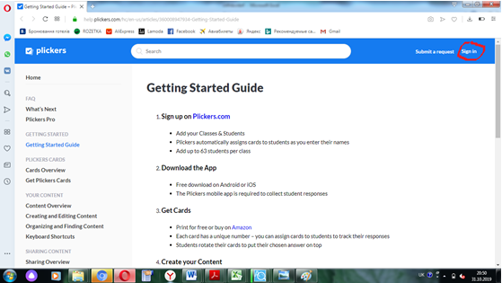
Рис. 2.1. Перехід на сайт Plickers

За формою, потрібно ввести в поля свої дані (рис. 2.2)
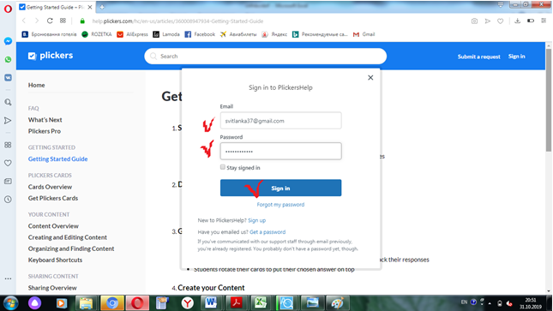
Рис. 2.2. Реєстрація на сайті Plickers

Після заповнення полів потрібно натиснути на кнопку «Sign Up» для завершення реєстрації [91].
Зареєстрований користувач для входу на сайт натискає кнопку «Sign In», вводить свою адресу електронної пошти (E-mail) і пароль, створений зазделегідь.
Розглянемо інтерфейс сайту Plickers. У верхньому меню є кнопки Library (Бібліотека), Reports (Звіти), Classes (Класи), Live view (Режим реального часу), Cards (Картки з кодами) (рис. 2.3)
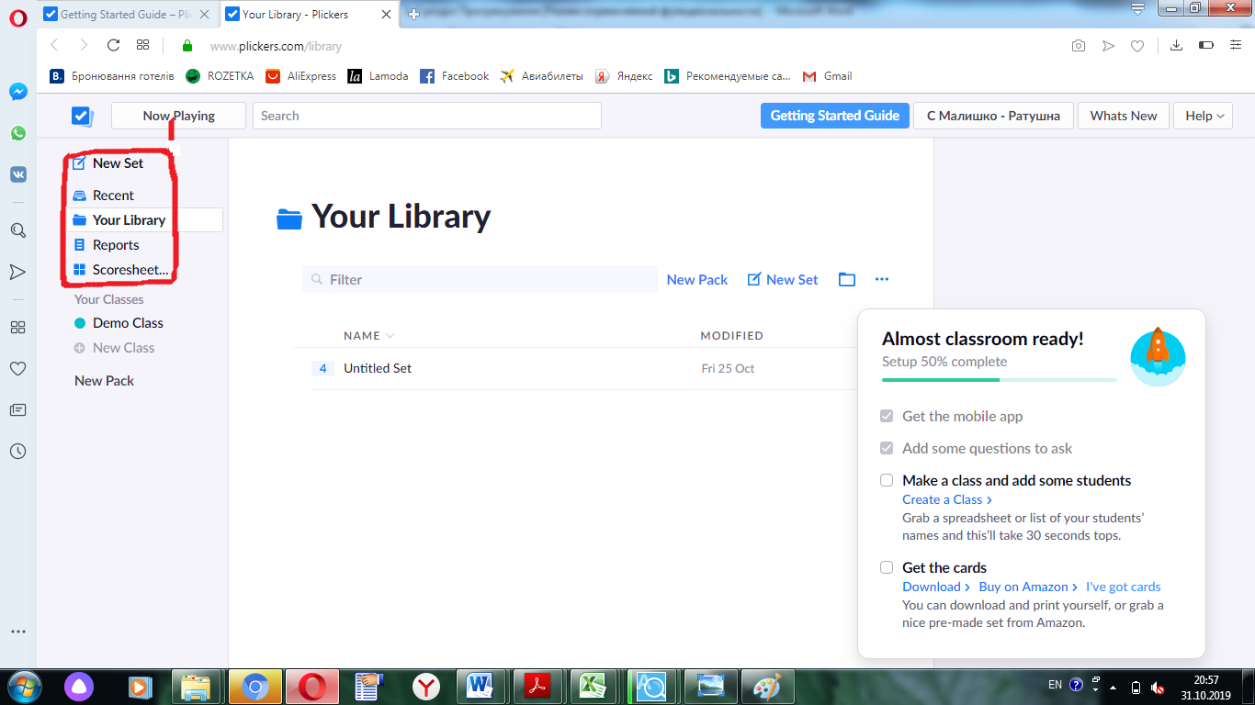
Рис. 2.3. Інтерфейс сайту Plickers
Для скачування та друкування карток в головному меню потрібно натиснути кнопку «Cards» (рис. 2.4) [91].
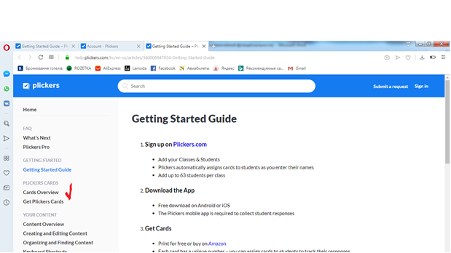
Рис. 2.4. Розташування для скачування карток

Вибрати потрібний набір карток, натиснути активне посилання та завантажити файл PDF з набором на комп'ютер користувача (рис. 2.5) [91].
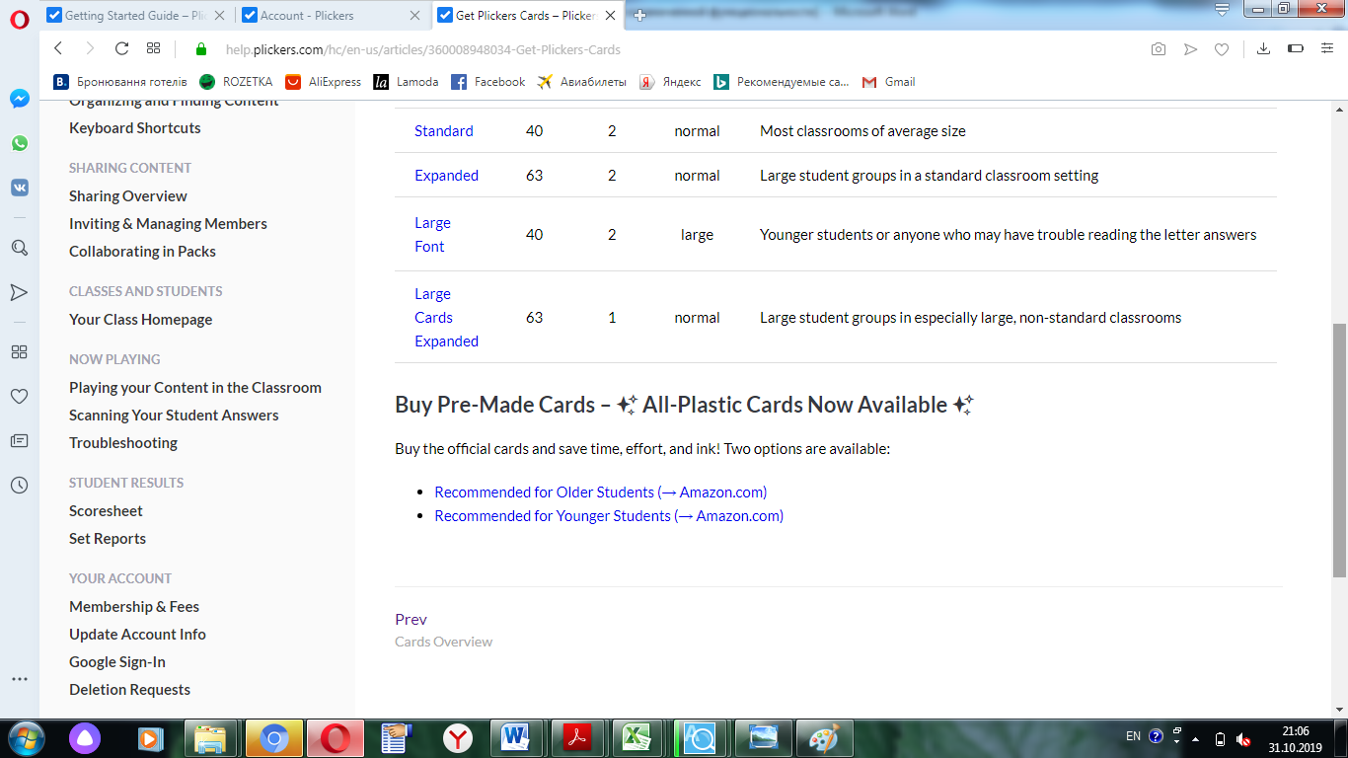
Рис. 2.5 Картки для скачування

Для безкоштовного скачування з офіційного сайту доступно 5 наборів карток:
- Standard (стандартний з 40 карток), на одному аркуші А4 по 2 картки.
- Expanded (розширений з 63 карток), на одному аркуші А4 по 2 картки.
- Large Font (великий шрифт варіантів відповідей A, B, C, D) для маленьких дітей.
- Large Cards (40 великих карток), на одному аркуші А4 по 1 картці.
- Large Cards Expanded (розширений набір з 63 великих карток (додаток А).
Картки в наборах унікальні і мають порядковий номер. У кожному з кутів квадратної картки позначений її номер. На кожній стороні зазначений варіант відповіді (A, B, C, D). Бажано на інщій стороні продублювати букви варіантів відповіді (рис. 2.6).
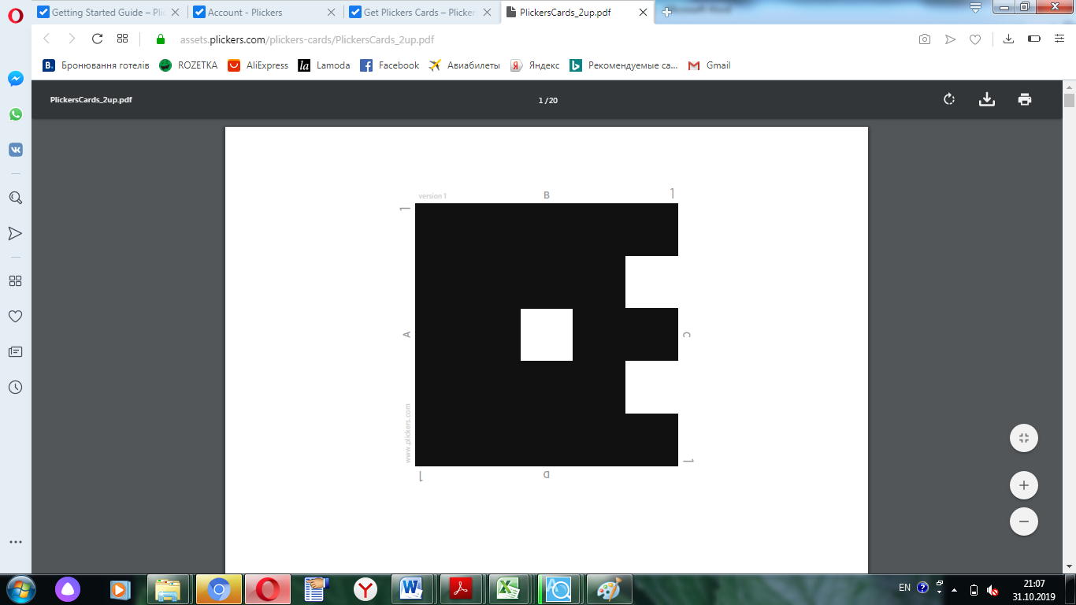
Рис. 2.6. Приклад робочої картки
Для впевненої роботи мобільного додатка потрібно роздрукувати картки в дуже гарній якості на щільному папері і розмістити їх на картонні підкладки [91].
Для складання тесту потрібно в головному меню натиснути кнопку Library (Бібліотека) (рис. 2.7)
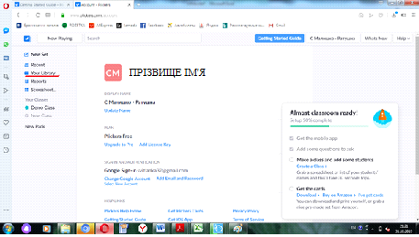
Рис. 2.7. Перехід до функції складання тесту
Далі натиснути кнопку «New Pack» (Нова папка). У формі, яка з'явилася, вводиться назва тесту, після цього користувач натискає кнопку «Save» чи «Сreate Pack» (Зберегти) (рис. 2.8).
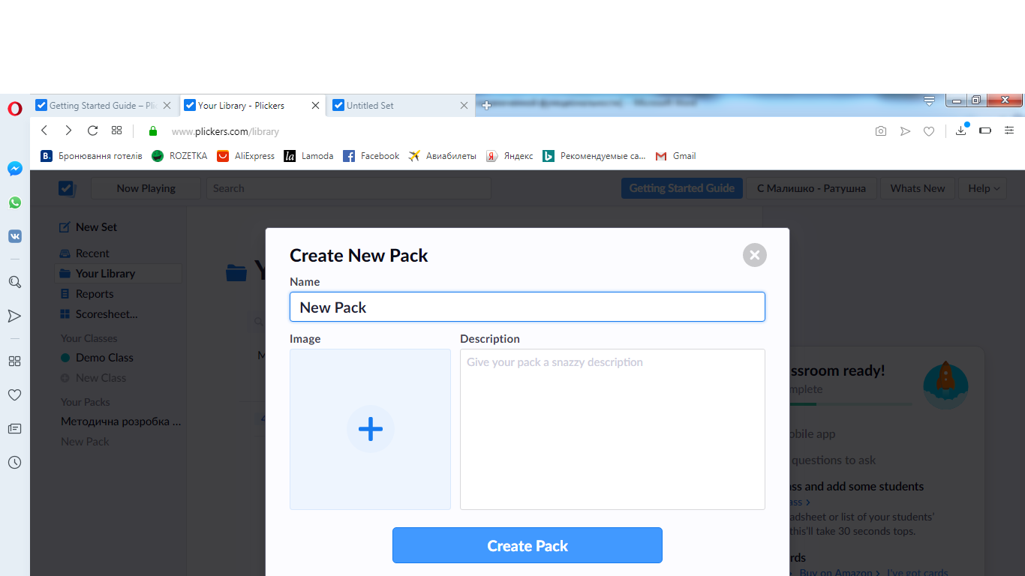
Рис. 2.8. Створення нової папки для тесту

Папку можна назвати згідно теми тесту (рис. 2.9) [91].
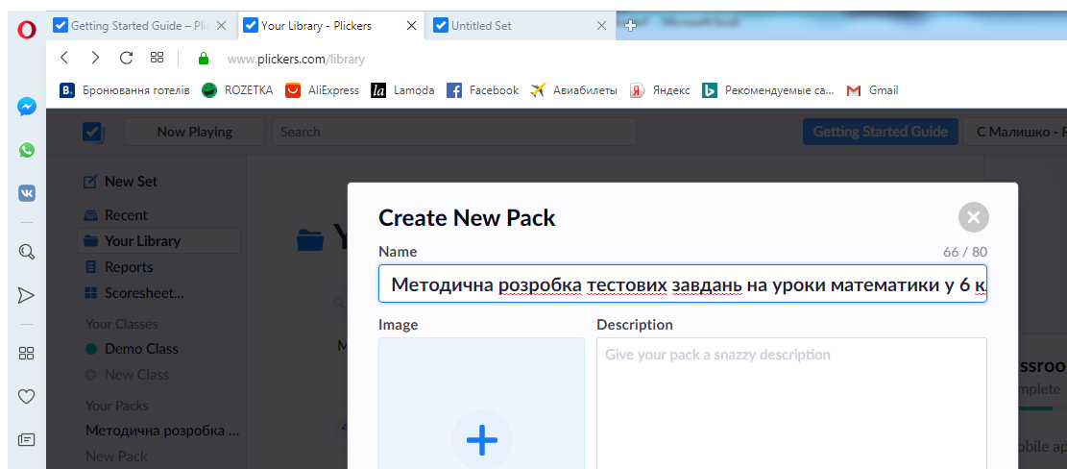
Рис. 2.9. Створення папки з найменуванням тесту
Папка створюється для групування питань до тесту згідно тематики. Можна створювати папки всередині кожної з кореневих папок.
Після створення папки для тесту можна почати складати запитання до тесту. Можливі два варіанти тестів: з чотирма варіантами відповідей або опитування ТАК/НІ. Є варіант множинних правильних відповідей.
Щоб скласти питання тесту, потрібно натиснути кнопку «New Set» (рис. 2.10) [91].
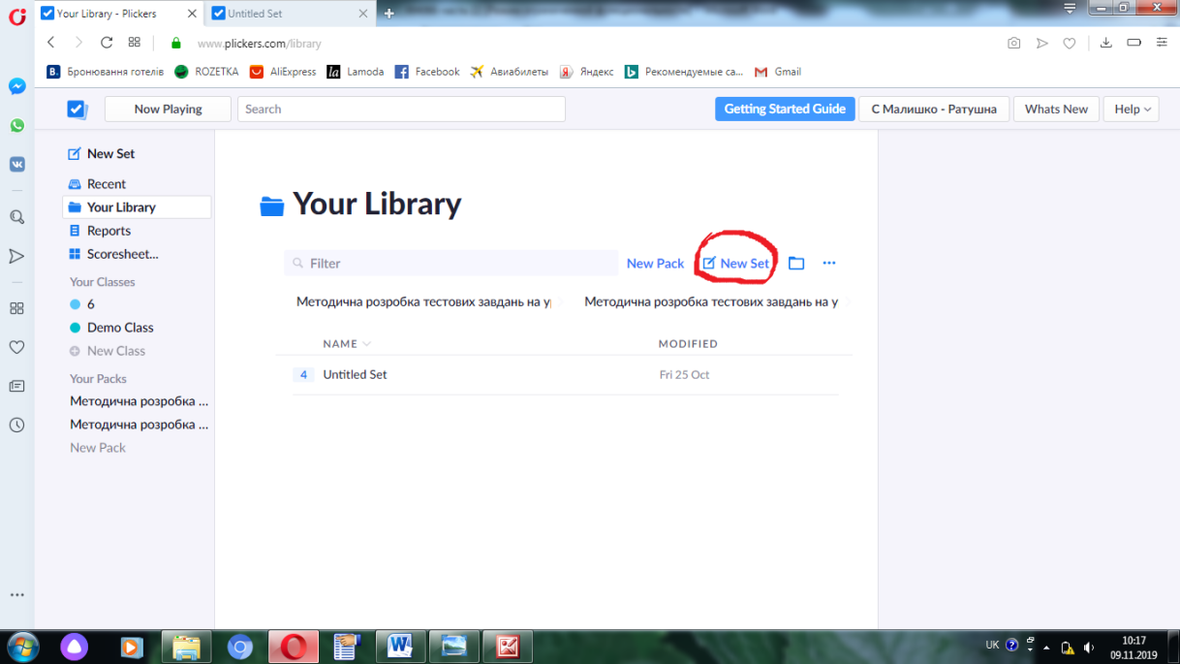
Рис. 2.10. Форма переходу до створення питання тесту

Форма питання містить поле для тексту, радіокнопку типу відповіді (варіанти відповіді або «правда/брехня (так/ні)»), поля для чотирьох варіантів відповіді. Відповіді відзначаються галочкою.
У текстовому полі питання при натисканні на напівпрозору кнопку «Add Image» можна вставити зображення, завантаживши його з комп'ютера користувача (рис. 2.11).
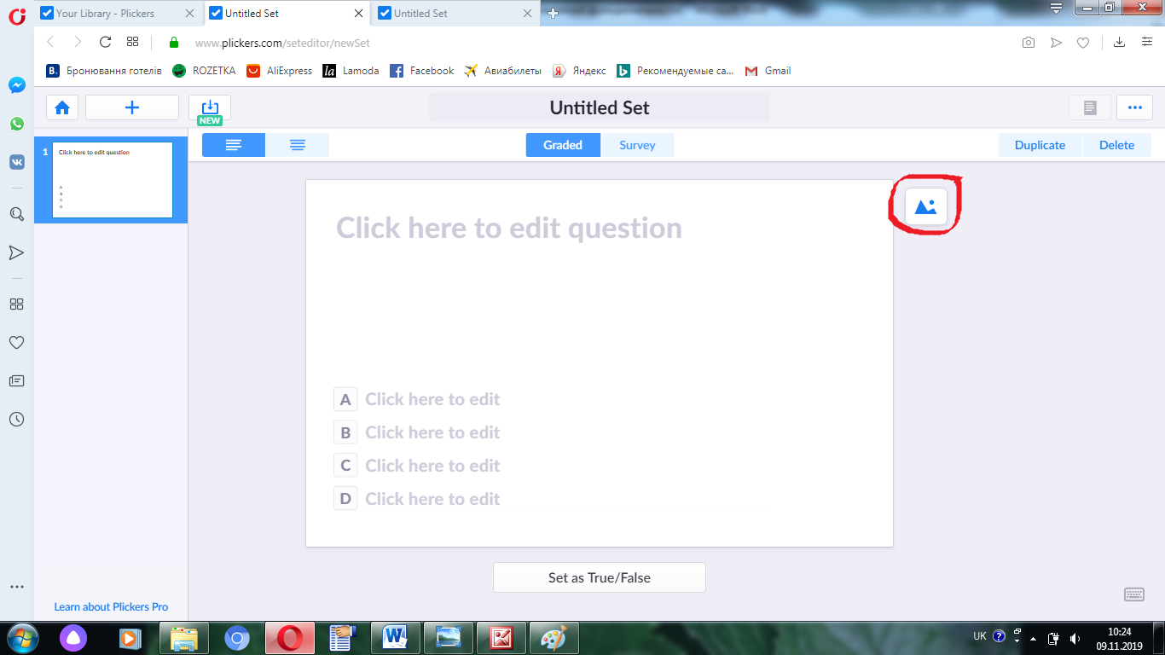
Рис. 2.11. Додавання фону під основу тесту
Якщо складання тесту буде продовжено, то необхідно натиснути зелену кнопку «Save and create new» (Зберегти і створити новий) (рис. 2.12).
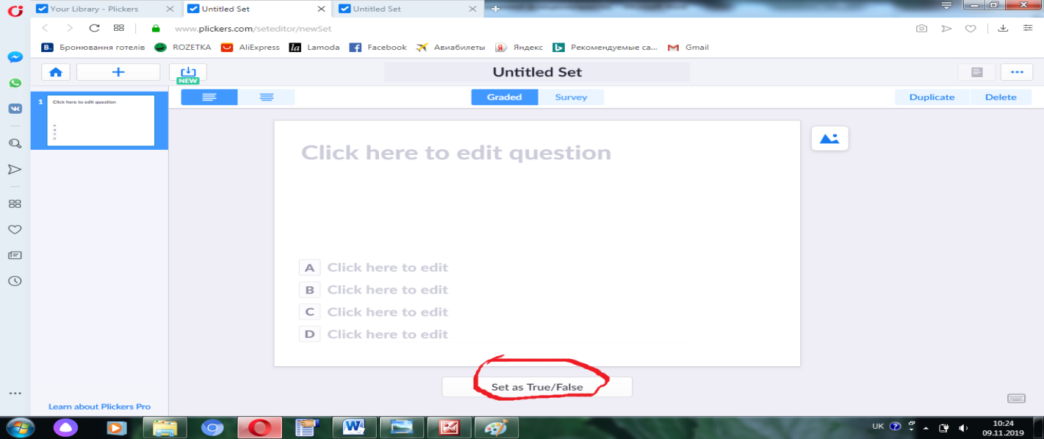
Рис. 2.12. Збереження тестового завдання
Після завершення складання питань для збереження тесту в цілому потрібно натиснути синю кнопку «Save» (Зберегти).
Для створення класу користувач в головному меню натискає кнопку «Classes», після чого потрібно натиснути кнопку «Add new class» (Додати новий клас) (рис. 2.13).
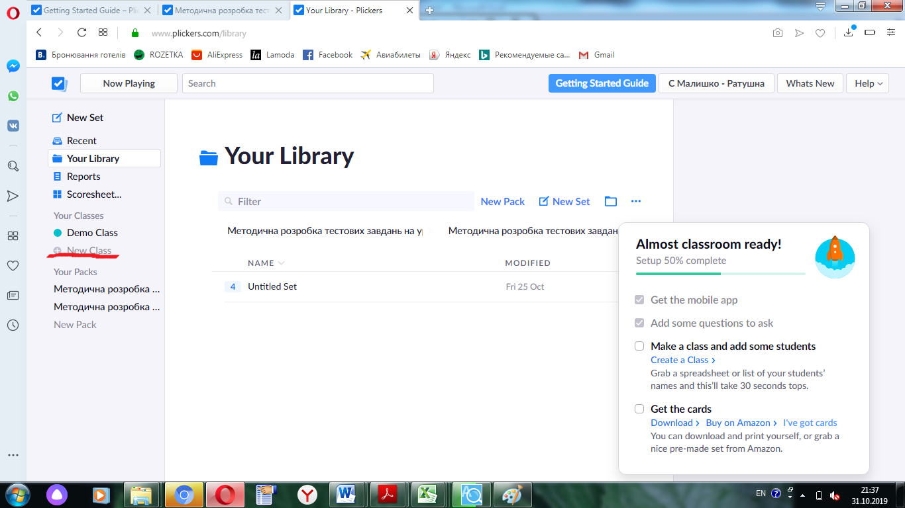
Рис. 2.13 Створення класу для проведення тестування
У формі користувач вводить назву класу, вибирає рік навчання і навчальний предмет. Є можливість вибору для кожного класу колірного позначення. Після заповнення форми, потрібно натиснути кнопку «Save» (Зберегти) (рис. 2.14) [91].
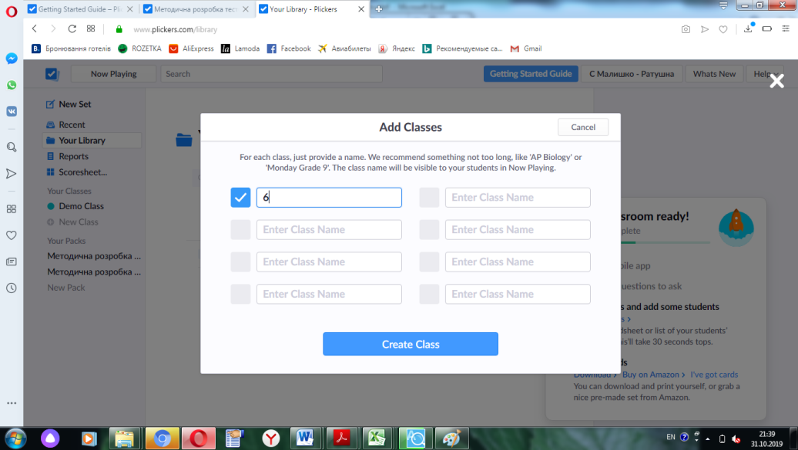
Рис. 2.14 Створення класу для тестування
Для створення списку класу в текстовому полі вгорі зліва користувач вводить прізвище та ім'я учня і натискає на клавіатурі клавішу «Enter». Одночасно з'являється номер присвоєної учню картки поряд з його даними. Праворуч буде видно список номерів карток. Далі користувачеві необхідно повторювати дії до тих пір, поки не буде сформований список класу (рис. 2.14)
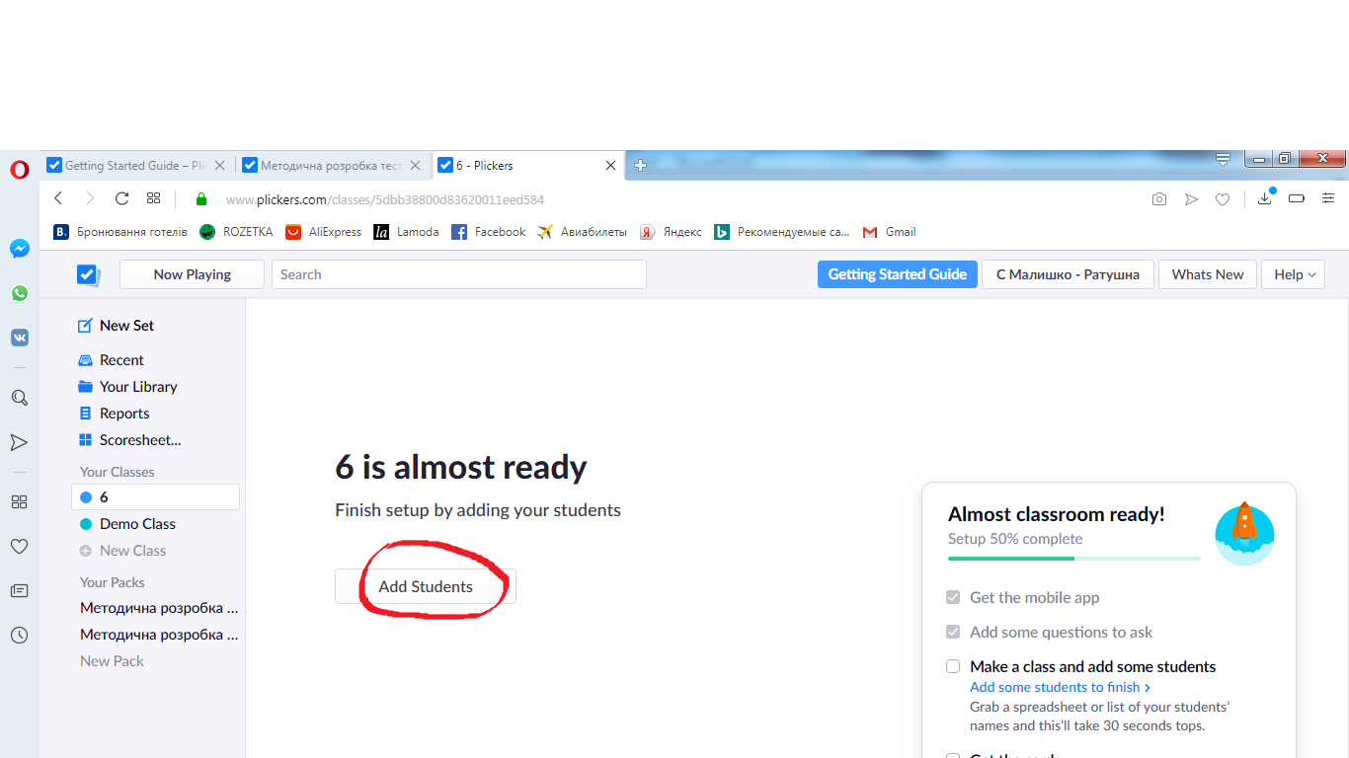
Рис. 2.14. Додавання до списку учнів
Вид списку класу можна змінити, сортуючи дані або за номерами карток або по іменах учнів.
Після того, як класи сформовані та підготовлені запитання тесту, потрібно створити чергу (послідовність питань, які задаються для обраного класу) для кожного класу. Одне і те ж питання може використовуватися багаторазово. Вже задане і видалене з черги питання можна додати знову до чергу [91].
Щоб додати питання в чергу до потрібного класу, потрібно перейти в бібліотеку, натиснувши на кнопку «Library». Далі в інтерфейсі питання потрібно натиснути кнопку «Expand» в правому нижньому куті. У списку, що відкриється, необхідно натиснути кнопку «Add to Queue» (Додати питання в чергу) (рис. 2.15).
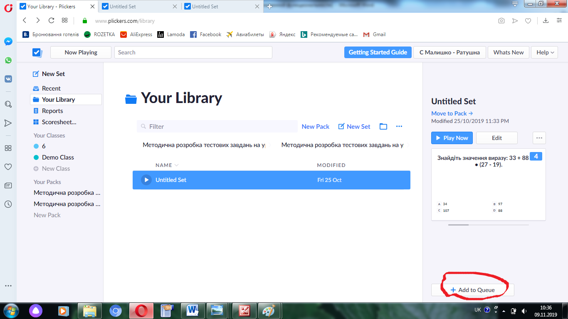
Рис. 2.15 Додавання питання в чергу

Питання тесту можна редагувати, видаляти, додавати до черги (рис. 2.16).
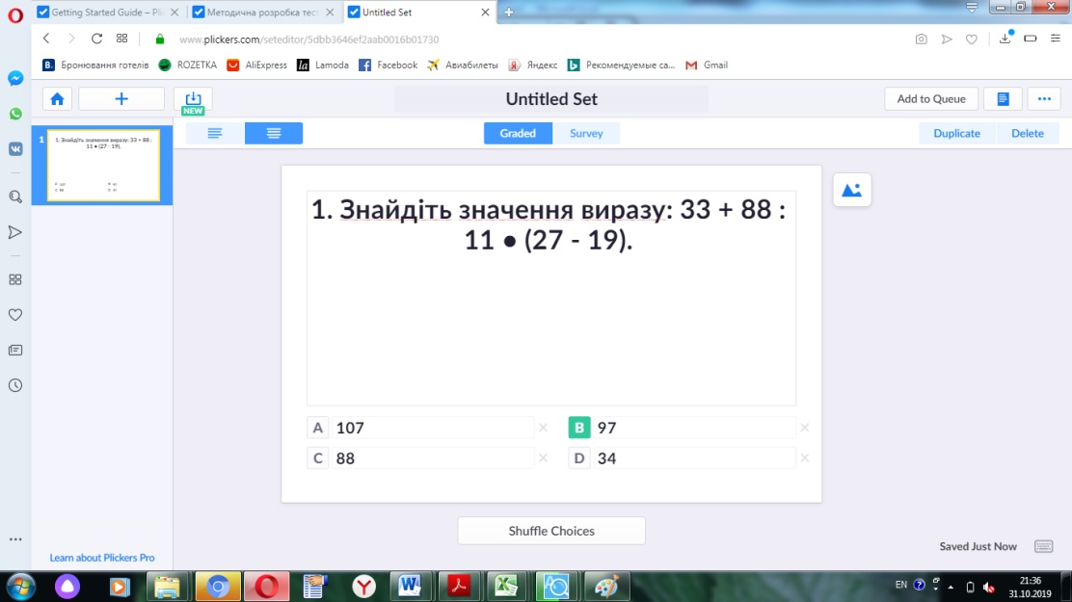
Рис. 2.16 Завершальний етап створення тестового завдання

Для проведення опитування необхідно встановити мобільний додаток Plickers на свій мобільний пристрій, перейшовши на завантаження з офіційного сайту або за електронними адресами: https://play.google.com/store/apps/details?id=com.plickers.client.android (для Android) https://itunes.apple.com/us/app/plickers/id701184049?mt=8 (iOS).
Після установки програми Plickers користувач відкриває додаток в мобільному пристрої і активує свій обліковий запис реєстрації Plickers. У додатку доступна раніше створена бібліотека. Питання також можна створювати в додатку, натиснувши на екрані мобільного пристрою кнопку «Create» [91].
Якщо користувач бажає демонструвати опитування учнів (аудиторії слухачів), потрібно включити комп'ютер (ноутбук) з підключеним до нього проектором. Користувач, зайшовши на сайт Plickers, виконує вхід в обліковий запис натисненням на кнопку «Sign In» і далі натискає в головному меню зверху кнопку «Live view». Це режим показу питань у реальному часі для синхронізації роботи смартфона (планшета) і комп'ютера, яким можна управляти за допомогою мобільного пристрою в будь-якому місці аудиторії.
На стартовому екрані додатка користувач вибирає клас, відкриває потрібну папку і натискає перше питання. Обране на мобільному пристрої питання автоматично відображається з допомогою проектора через режим «Live view».
Педагог озвучує питання або учні читають його на екрані. Далі учні обирають правильний варіант відповіді і демонструють картку, розгорнувши її QR-кодом до педагога і піднявши бік, що відповідає правильній відповіді, вгору. Картки можна видавати у випадковому порядку. Щоб зробити опитування персоніфікованим, педагогу потрібно видати картку з певним номером конкретному учню.
Учитель наводить камеру мобільного пристрою на клас (аудиторію), натискає кнопку «Scan» внизу екрана або на значок фотоапарата в правій верхній частині додатка і сканує відповіді в режимі реального часу, тримаючи мобільний пристрій вертикально. Додаток автоматично розпізнає QR-коди всіх учнів одночасно і показує ім'я учня, який відповів на питання, кількість всіх учнів, які відповіли на питання та правильність відповідей.
Для підтвердження прийнятих відповідей і закінчення сканування відповідей на питання потрібно натиснути на позначку у нижній частині смартфона. Після натискання галочки додаток знову переходить до черги питань.
Колірне виділення допомагає швидко зорієнтуватися, наскільки правильно учні відповідають на питання: сірим кольором позначено ті, на які учні не відповіли, червоним кольором – невірні відповіді, зеленим кольором виділені відповіді вірні.
На екрані аудиторії зафіксовані відповіді з'являться як картки з іменами (номерами) в списку класу учнів, які відповіли на запитання, або як діаграми відповідей. У режимі реального часу додаток також показує статистику результатів. База даних результатів зберігається і на сайті, і в мобільному додатку для подальшого аналізу. Дані про кожному учня і класу в цілому можна експортувати в таблицю Excel.
Після завершення тесту в цілому користувач, натиснувши кнопку «Reports» в головному верхньому меню веб-сайту Plickers, може вивести на екран аудиторії правильну відповідь і гістограму результатів в списку учнів класу. Також можна показати учням правильну відповідь.
Для очищення статистики відповідей потрібно натиснути кнопку «Clear responses». При скануванні мобільними пристроями під управлінням Android в разі невірної обробки зчитування відповідей користувачеві потрібно навести камеру пристрою на QR-картку, активувати меню, що випадає в правій нижній частині програми і далі натискати кнопки «Rotate answers», «Ok» до отримання вірного результату [91].

2.2. Методична розробка тестових завдань на уроки математики у 6 класі в програмі Plickers
№ 1
Умова:
1. Знайдіть значення виразу: 33 + 88 : 11 • (27 - 19).
А. 34. Б. 88. В. 97. Г. 107.
Відповідь. В.
2. Кілограм цукерок коштує 24 грн, а кілограм печива - у 2 ра зи дешевший від цукерок. Скільки коштують 6 кг печива?
А. 12 грн. Б. 36 грн. В. 48 грн. Г. 72 грн.
Відповідь. Г.
3. Скільки порцій морозива вартістю 4 грн зможе купити Василько, якщо у нього є 15 грн?
А. 2. Б.3. В. 4. Г.5.
Відповідь. Б.
4. Спростіть вираз: 6 • (а + 5) + 4 • (а + 8).
Відповідь. В.
5. Обчисліть зручним способом:
45 • 63 + 13 • 20 + 45 • 37 + 87 • 20.
Відповідь. В.
6. Розв'яжіть рівняння: 2х - 12 = 36.
А. 96. Б. 48. В. 24. Г. 12.
Відповідь. В.
7. Розв'яжіть рівняння 144 : (х + 5) = 9.
А. 21. Б. 1291. В. 1301. Г. 11.
Відповідь. Г.
8. Сума двох чисел дорівнює 108. Знайдіть ці числа, якщо друге число на 8 більше за перше
Відповідь. В.
9. За планом робітник повинен виготовити 72 деталі за 9 днів. Проте робітник щодня виготовляв на 1 деталь більше. На скільки днів раніше робітник зможе виконати це завдання?
А. 8. Б. 4. В. 2. Г. 1.
Відповідь. Г.
10. Із міста А до міста В виїхав автобус зі швидкістю 60 км/год. Через 2 год із міста А в тому самому напрямку виїхав автомобіль. Через який час після виїзду автомобіль наздожене автобус, якщо він за годину проїжджає на 30 км більше, ніж автобус?
А. 4 год. Б. 5 год. В. 6 год. Г. 8 год.
Відповідь. А.

ВИСНОВКИ

Інтерактивне навчання дозволяє розв'язати одразу кілька завдань: розвивати комунікативні вміння й навички, сприяти встановленню емоційних контактів між учасниками процесу, забезпечувати виховне завдання, змушуючи працювати в команді, прислухатися до думки кожного. Використання інтерактиву знімає нервове напруження, дає можливість змінювати форми діяльності, переключати увагу на основні питання.
У даний час проблема підвищення якості освіти викликає необхідність вдосконалення освітніх технологій. Нові потреби у високопрофесійних фахівцях неможливо задовольнити без істотної перебудови системи професійної підготовки кадрів. Тому необхідність впровадження у навчальний процес сучасних технологій навчання, які розвивають творчі здібності учнів та зацікавленість у засвоєнні матеріалу, не викликають жодного сумніву.
Навчальний процес повинен бути цікавим, результативним та спрямованим на максимальне досягнення поставлених цілей. Як свідчить практика, застосування активних (інноваційних) методів навчання дозволяє не тільки підвищити рівень професійної підготовки учнів, що є кінцевим результатом освітнього процесу, а й зробити цей процес більш цікавим та продуктивним.
Упровадження інтерактивних форм навчання – один із найважливіших напрямків удосконалення підготовки підростаючого покоління до подальшого навчання у вищому навчальному закладі. Для сучасного вчителя недостатньо бути компетентним у своїй галузі знань, необхідно в освітньому процесі використовувати методичні інновації, які на сьогоднішній день пов'язані із застосуванням інтерактивних методів навчання.

СПИСОК ВИКОРИСТАНИХ ДЖЕРЕЛ

- Активні та інтерактивні методи навчання / Укладач Кравчина О.С. – К.: ЦІППО АПН України, 2003. – 32 с.
- Алексюк А.М. Педагогіка вищої освіти України: історія, теорія : підруч. для студ. / А.М. Алексюк ; Міжнар. фонд «Відродження». – К. : Либідь, 2011. – 558 c.
- Алексютина Н. Диалог на равных: Такое возможно при коллективном способе обучения / Н. Алексютина // Учительская газета. – 2012. – №7. – С. 11.
- Андрєєва В.М. Настільна книга педагога / В.М. Андрєєва. – Х.: Основа, 2006. – 352 с.
- Андрєєва В.М. Практична педагогіка для вчителя / В.М. Андрєєва. –Х.: Основа, 2009. – 120 с.
- Анісімов О.С. Розвиваючі ігри / О.С. Анісімов. – К., 2009. – 178 с.
- Анцыбор М.М. Активные формы и методы обучения / М.М. Анцыбор. – Тула, 2002. – 266 с.
- Арутюнов Ю.С. Про класифікації активних методів навчання / Ю.С. Арутюнов // V Міжвідомча школа-семінар з інтенсивним методом навчання. – Рига, 2003. – С. 15.
- Баханов К.О. Професійний довідник вчителя / К.О. Баханов. – Харків: Основа, 2011. – 239 с.
- Баханов К.О. Інтерактивні методи навчання / К.О. Баханов. – Харків: Основа, 2014. – 366 с.
- Біда О. Структура і методика інтерактивного уроку / О. Біда // Початкова школа. – К. – 2007. – №7. – С. 8.
- Бондарчук Л.І. Методи активного навчання в курсі «Основи педагогічної майстерності.» Вища і середня пед. освіта / Л.І. Бондарчук. – К. – 2013. – № 16. – С. 51.
- Боровская О.Р. Использование интерактивных форм обучения в украинской в школе / О.Р. Боровськая. – К., 2011. – 216 с.
- Васильєва Н.М. Застосування інтерактивних методів навчання на уроках предметів гуманітарного циклу / Н.М. Васильєва //Управління школою. – 2015. – № 34. – С. 24.
- Вишневська К. Імітаційно-рольове навчання як процес підвищення комунікативної культури студентів економічної вищої школи / К. Вишневська // Педагогіка вищої та середньої школи. Зб. наук. праць. Випуск 11. – Кривий Ріг: КДПУ, 2015. – С. 216.
- Вольфовська Т.О. Визначення рівня сформованості інтерактивних умінь особистості на етапах соціалізації / Т.О. Вольфовська // Педагогіка і психологія. – 2013. – № 3/4. – С. 148.
- Гейко І. Використання інтерактивних форм і методів навчання. З досвіду роботи / І. Гейко // Тема. – 2004. – № 3/4. – С. 232.
- Гін А. Безкровна атака: Технологія проведення навчального мозкового штурму: [Цікава і проста форма навчальної діяльності] / А. Гін // Завуч (Перше вересня). – 2010. – №8. – С.7.
- Глазунова Л. Пізнавальні ігри / Л. Глазунова //Шкільний світ. – 2014. – №5. – С. 17.
- Голубкова О.А. Використання акивних методів навчання у навчальному процесі: навчально-методичний посібник / О.А. Голубкова. – К.: Ранок, 2010. – 412 с.
- Горшкова В.В. Межсубъективные технологии диалога в процессе обучения / В.В. Горшкова // Дидакт. – 2002. – №1. – С. 25.
- Гражданское образование: содержание и активные методы обучения / Под ред. С. Шехтера и Н. Воскресенс кой. – Второе издание. – М.: ЗАО Учительская газета. – 2008. – 190с.
- Грабовська Т.І. Інноваційний розвиток освіти: особливості, тенденції, перспективи / Т.І. Грабовська. – Ужгород, 2016. – 232 с.
- Гра «Дебати»: принципи, методи та організація // Все для вчителя. – 2015. – № 13-14. – С.13.
- Губань О. Інтерактивні методи у виробничому навчанні учнів професійно-технічних училищ / О. Губань //Світло. – 2013. – № 1. – С. 79.
- Гузеев В.В. Интерактивные приёмы / Гузеев В.В. // Педагогическая техника в контексте образовательной технологии. – М., 2011. – С. 21.
- Державний стандарт базової і повної середньої освіти // Освіта України. – 2014. – №5. – С. 25.
- Джойс Б. Дерево решений: метод всех возможных вариантов организации дискуссии / Б. Джойс // Учительская газета. – 2010. – № 28-29. – С. 80;
- Дичківська І.М. Інноваційні педагогічні технології / І.М. Дичківська. – К.: Академвидав, 2014. – 224 с.
- Докучаєва В.В. Теоретико-методологічні засади проектування інноваційних педагогічних систем : автореф. дис. … д-ра пед. наук : 13.00.01 / Докучаєва Вікторія Вікторівна; Луган. нац. пед. ун-т ім. Тараса Шевченка. – Луганськ, 2017. – 44 с.
- Єльнікова О.В. Інтерактивні методи навчання, їх місце у класифікації педагогічних інновацій / О.В. Єльнікова // Дайджест педагогічних ідей та технологій. – 2011. – № 6. – С. 53.
- Єльникова О.В. Інтерактивні методи навчання, їх місце у класифікації педагогічних інновацій / О. Єльнікова // Імідж сучасного педагога. – 2011. – № 3-4 (14-15). – С. 74.
- Єльникова О.В. Інтерактивне навчання – засіб модернізації освіти у сучасній школі / О. Єльнікова // Педагогіка і психологія формування творчої особистості: проблеми і пошуки: Зб. наук. праць / Редкол.: Т.І.Сущенко (відп. ред.) та ін. – Київ-Запоріжжя. – 2012. – Вип. 24. – С. 84-85.
- Єльникова О.В. До питань інформатизації управління загальноосвітнім навчальним закладом / О. Єльнікова // Директор школи, ліцею, гімназії. – 2013. – № 5-6. – С. 72.
- Зінченко В.І. Використання інтерактивних форм і методів навчання в ході реалізації навчальних програм в початкових класах / В.І. Зінченко // Початкове навчання та виховання. – 2016. – №19-21. – С. 35-36.
- Іванішена С. Форми і методи інтерактивного навчання / С. Іванішена // Початкова школа. – 2016. – №3. – С. 9-10.
- Інноваційні педагогічні технології: теорія та практика використання у вищій школі : монографія / І.І. Доброскок, В.П. Коцур, С.О. Нікітчина [та ін.]; Переяслав-Хмельниц. держ. пед. ун-т ім. Г. Сковороди, Ін-т пед. освіти і освіти дорослих АПН України. – Переяслав-Хмельницький: Вид-во С.В. Карпук, 2018. – 284 с.
- Інтерактивні методи навчання: теорія і практика впровадження [Електронний ресурс] // Режим доступу : http://shkola.ostriv.in.ua/publication/code-103F1AF92B958.
- Інтерактивні методи навчання [Електронний ресурс] // Режим доступу: http://osvita.ua/school/lessons_summary/edu_technology/33404/
- Інтерактивні методи навчання як спосіб розвитку творчих здібностей учнів на уроках історії та правознавства [Електонний ресурс]//Режим доступу: http://narodnaosvita.kiev.ua/?page_id=225
- Корисність інтерактивних методів навчання [Електронний ресурс] // Режим доступу: http://osvita.ua/school/method/technol/6564/
- Інтерактивне навчання: [Добірка статей] // Початкова школа. – 2016. – №44. – С. 6.
- Калугин М.А. Развивающие игры для школьников / М.А. Калугин. – Ярославль: Академия развития, 2017. – 224с.
- Карасик А. Структура і методика інтерактивного уроку в початковій школі // Початкова освіта. - 2015. - №7. - С.2-5.
- Карпова Е.В. Дидактические игры в начальный период обучения / Е.В. Карпова. – Ярославль: Академия развития, 2017. – 237с.
- Кашлєєв С.С. Технологія інтерактивного навчання / С.С. Кашлєєв. – К., 2015. – 196 с.
- Кларин М.В. Интерактивное обучение – инструмент обучения нового опыта / М.В. Кларин // Педагогика. – 2010. – №7. – С. 12.
- Комар О. Інтерактивні технології – технології співпраці / О. Комар // Початкова школа. – 2015. – №2. – С. 4.
- Комар О. Навчання школярів за інтерактивними методами / О. Комар // Рідна школа. – 2016. – № 5. – С. 57.
- Коротаева В. Обучающие технологии в познавательной деятельности школьников / В. Коротаева. – М., 2013. – 124 с.
- Короткова М.В. Методика проведения игр и дискуссий на уроках / М.В. Короткова. – М., 2013. – 316 с.
- Крамаренко С.Г. Інтерактивні техніки навчання, як засіб розвитку творчого потенціалу учнів / С.Г. Крамаренко // Відкритий урок. – 2012. – № 5-6. – С. 7.
- Кратасюк Л. Інтерактивні методи навчання: Розвиток комунікативних і мовленнєвих умінь / Л. Кратасюк // Дивослово. – 20 14. – №10. – С. 2.
- Курінчук Л. Мозкова атака / Л. Курінчук // Шкільний світ. – 2012. – № 15. – С. 3.
- Курішева В.В. Класифікація інтерактивних методів навчання в контексті самореалізації особистості учнів / В.В. Курішева. – 2009. – № 12. – 68 с.
- Лівандовська Л. Використання інтерактивних освітніх технологій у навчально-виховному процесі / Л. Лівандовська // Директор школи. – 2014. – № 33-34. – С.42-43.
- Максимюк С.П. Педагогіка: Навчальний посібник / С.П. Максимюк. – К.: Кондор, 2015. – 667 с.
- Махмутов М.І. Сучасний урок / М.І. Махмутов. – К., 2015. – 48 с.
- Навчання в дії: Як організувати підготовку вчителів до застосування інтерактивних технологій навчання: Метод, посіб. / А. Панченков, О. Пометун, Т. Ремех. –К.: А.П.Н, 2009.– 72 с.
- Наволокова Н.П. Енциклопедія педагогічних технологій та інновацій / Н.П. Наволокова. – Х.: Основа, 2009. – 400 с.
- Нісімчук А.С. Сучасні педагогічні технології / А.С. Нісімчук. – К, 2010. – 368 с.
- Освітні технології / 3а ред. О.М. Пехоти. – К, 2012. – 255 с.
- Онищук В.А. Урок в современной школе / В.А. Онищук. – М., 2012. – 190 с.
- Павлова Т.А. Методи активного соціально-психологічного навчання [Текст]: Учеб.пособие. / Т.А. Павлова. – М.: Академія, 2017. – 226 с.
- Паніна Т.С. Сучасні способи активізації навчання / Т.С. Паніна, Л.Н. Вавілова. – К., 2018. – 176 с.
- Побірченко Н. Інтерактивне навчання в системі нових освітніх технологій / Н. Побірченко // Початкова школа. – 2014. – №11. – С. 8-9.
- Пометун О. Інтерактивні технології навчання: теорія, практика, досвід [Текст] / О. Пометун, Л. Пироженко. – К, 2012. – 135 с.
- Пометун О. Інтерактивні методики та система навчання / О. Пометун. – К. : Шкільний світ, 2017. – 112 с.
- Пометун О. Інтерактивні технології навчання: теорія і практика / О. Пометун. – К, 2014. – 136.
- Пометун О. Сучасний урок. Інтерактивні технології навчання / О. Пометун, Л. Пироженко. – К. : А.С.К., 2013. – 192 с.
- Пометун О. Що таке «інтеракція» і навіщо вона потрібна у навчанні / О. Пометун // Завуч. – 2015. – С. 6.
- Решетюк Г. Активні форми і методи навчання / Г. Решетюк // Освіта. Технікуми, коледжі. – 2014. – №3. – С.8.
- Савицька І. Впровадження інноваційних технологій у практику роботи початкової школи / І. Савицька // Початкове навчання та виховання. – 2016. –№16. – С. 1-2.
- Селевко Г.К. Современные образовательные технологии / Г.К. Селевко. –М., 2018. – 228 с.
- Симоненко Н.Є. Інтерактивні методи в гуманітарній освіті / Н.Є. Симоненко //Управління школою. – 2015. – № 34. – С. 18.
- Сиротенко Г. Шляхи оновлення освіти: Науково-методичний аспект. Інформаційно-методичний збірник / Г. Сиротенкою – Х.: Основа, 2013. – 96 с.
- Ситник Г. Технології превентивного виховання школярів: Практичний посібник / Г. Ситник. – Рівне: Юлат, 2014. – 280 с.
- Скидан Т. Працюємо творчо, думаємо логічно, розвиваємо мислення / Т. Скидан // Завуч. – 2014. – № 25. – С. 21.
- Софій Н. Інноваційні методи навчання та викладання: теоретичне підґрунтя та методика використання / Н. Софій. – К.: Проект «Рівний доступ до якісної освіти», 2017. – С. 3-4.
- Стребна О.В. Інтерактивні методи навчання в практиці роботи початкової школи / О.В. Стебна. – Х.: Основа, 2018. – 222 с.
- Стяглик І.Н. Умови раціонального використання нетрадиційних форм навчання в загальноосвітній школі / І.Н. Стяглик. – Харків, 2010. – 326 с.
- Суворова Н. Интерактивное обучение: новые подходы / Н. Суворова. М., 2010. – 48 с.
- Сучасні шкільні технології. У 2-х частинах. Частина 1 / Упорядники І. Рожнятовська, В. Зоц. – К.: Редакція загальнопедагогічних газет, 2004. – С. 5.
- Сучасний урок. Інтерактивні технології навчання: Науково-методичний посібник / О.І. Пометун, Л.В. Пироженко; За ред. О.І. Пометун. – К.: А.С.К., 2013. – 46 с.
- Фатхутдінова О.В. Впровадження нових технологій в процесі підготовки спеціалістів правознавства / О.В. Фатхутдінова // Гуманіт. вісн. Запоріз. держ. інж. акад. – 2012. – Вип. 48. – С. 35.
- Хайруліна Т.Г. Активні методи навчання та виховання / Т.Г. Хайруліна // Відкритий урок. – 2011. – №1-2. – С. 64.
- Харханова Р.С. Інтерактивні методи навчання як засіб формування мотивації конфлікту у школярів: дис. на соиск. учен. степ. канд. пед. наук. 13.00.01. / Р.С. Харханова. – К., 2019. – 142 с.
- Химинець В.В. Інновації в сучасній школі / В.В. Химинець. – Ужгород, 2014. – 168 с.
- Чекіна О. Нестандартні форми проведення уроку / О. Чекіна // Початкова освіта. – 2014. – № 5. – С. 13.
- Шарко В.Д. Сучасний урок: технологічний аспект: Посібник для вчителів і студентів / В.Д. Шарко. – К., 2016. – 226 с.
- Plickers [Електронний ресурс] // Режим доступу: https://www.plickers.com/library

